1. Junginys, kurio formulė (I):
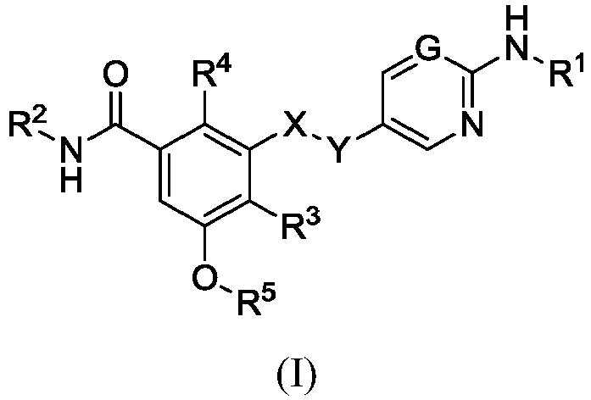
arba jo farmaciniu požiūriu priimtina druska, kur:
X yra CH₂, Y yra pasirinktas iš CH₂, O arba S(O)₂; arba X ir Y kartu su jungtimi tar jų sudaro -CH=CH- arba -C≡C-;
G yra N arba CH;
R¹ yra arilas arba heteroarilas, kurių kiekvienas nebūtinai turi vieną arba daugiau pakaitų, nepriklausomai pasirinktų iš halogeno, -NR⁶R⁷, -OR⁸, -S(O)_{n}R⁹, -(CH₂)_{r}-C(O)R¹⁰, -CN, -C(O)NR⁶R⁷, -NR⁶C(O)R¹⁰, -NR⁶S(O)_{n}R⁹, -NR⁶S(O)_{n}NR¹¹R¹², -NR⁶C(O)OR⁸, -NR⁶C(O)NR¹¹R¹², -NO₂, -S(O)_{n}NR⁶R⁷, okso, nebūtinai turinčio pakaitų alkilo, -(CH₂)_{p}-nebūtinai turinčio pakaitų cikloalkilo, -(CH₂)_{m}-nebūtinai turinčio pakaitų heterociklilo, -(CH₂)_{q}-nebūtinai turinčio pakaitų heteroarilo, nebūtinai turinčio pakaitų alkenilo ir nebūtinai turinčio pakaitų alkinilo;
R² yra nepriklausomai pasirinktas iš nebūtinai turinčio pakaitų C₁₋C₆-alkilo, nebūtinai turinčio pakaitų C₁₋C₆-alkoksi arba nebūtinai turinčio pakaitų C₃₋C₈-cikloalkilo;
R³, R⁴ yra nepriklausomai pasirinkti iš vandenilio, halogeno, -CN arba nebūtinai turinčio pakaitų C₁₋C₆-alkilo;
R⁵ yra C₁₋C₆-alkilas;
arba R³ ir R⁵ kartu su O atomu, prie kurio R⁵ yra prijungtas, kartu su jungtimi tarp jų, sudaro 5 arba 6 narių heterociklinį žiedą, turintį oksi grupę;
n yra 1 arba 2;
m, p, q ir r yra nepriklausomai pasirinkti iš 0, 1, 2, 3, 4, 5, 6;
R⁶, R⁷, R⁸, R⁹, R¹⁰, R¹¹ ir R¹² yra nepriklausomai pasirinkti iš vandenilio, alkilo, cikloalkilo, arilo, heteroarilo, heterociklilo, kurių kiekvienas, išskyrus vandenilį, nebūtinai turi vieną arba daugiau pakaitų, kurie nepriklausomai pasirinkti iš halogeno, hidroksilo, merkapto, okso, alkilo, cikloalkilo, heterociklilo, nebūtinai turinčio pakaitų amino ir nebūtinai turinčio pakaitų amido;
kur kiekviena aukščiau paminėta pakaitų turinti grupė, kurios pakaitai nėra specialiai nurodyti, gali neturėti pakaitų arba turėti vieną arba daugiau nepriklausomų pakaitų, pavyzdžiui, vieną, du arba tris pakaitus, kurie yra nepriklausomai pasirinkti iš C₁-C₆-alkilo, C₂-C₆-alkenilo, C₂-C₆-alkinilo, cikloalkilo, arilo, heterociklilo, heteroarilo, aril-C₁-C₆-alkilo, heteroaril-C₁-C₆-alkilo, C₁-C₆-halogenalkilo, -OC₁-C₆-alkilo, -OC₂-C₆-alkenilo, -OC₁-C₆-alkilfenilo, -C₁-C₆-alkil-OH, -C₁-C₆-alkil-SH, -C₁-C₆-alkil-O-C₁-C₆-alkilo, -OC₁-C₆-halogenalkilo, halogeno, -OH, merkapto, -NH₂, -C₁-C₆-alkil-NH₂, -N(C₁-C₆-alkil)₂, -NH(C₁-C₆-alkil), -N(C₁-C₆-alkil)(C₁-C₆-alkilfenilo), -NH(C₁-C₆-alkilfenilo), ciano, nitro, okso, -C(O)-OH, -C(O)OC₁-C₆-alkilo, -CON(C₁-C₆-alkil)₂, -CONH(C₁-C₆-alkilo), -CONH₂, -NHC(O)(C₁-C₆-alkilo), -NHC(O)(fenil), -N(C₁-C₆-alkil)C(O)(C₁-C₆-alkilo), -N(C₁-C₆-alkil)C(O)(fenilo), -C(O)C₁-C₆-alkilo, -C(O)C₁-C₆-alkilfenilo, -C(O)C₁-C₆-halogenalkilo, -OC(O)C₁-C₆-alkilo, -S(O)₂-C₁-C₆-alkilo, -S(O)-C₁-C₆-alkilo, -S(O)₂-fenilo, -S(O)₂-C₁-C₆-halogenalkilo, -S(O)₂NH₂, -S(O)₂NH(C₁-C₆-alkilo), -S(O)₂NH(fenilo), -NHS(O)₂(C₁-C₆-alkilo), -NHS(O)₂(fenilo) ir -NHS(O)₂(C₁-C₆-halogenalkilo).

2. Junginys, kurio formulė (I) pagal 1 punktą, kur kiekviena nebūtinai turinti pakaitų grupė, kurios pakaitai nėra specialiai nurodyti, gali būti neturinti pakaitų arba nepriklausomai turinti vieną arba daugiau pakaitų, kurie nepriklausomai pasirinkti iš hidroksilo, merkapto, halogeno, C₁-C₆-alkilo, C₂-C₆-alkenilo, C₂₋C₆-alkinilo, -OC₁-C₆-alkilo, -NH₂, -N(C₁-C₆-alkilo)₂, -NH(C₁-C₆-alkilo), ciano, nitro, okso, -S(O)₂-C₁-C₆-alkilo, -S(O)-C₁-C₆-alkilo, -S(O)₂-C₁-C₆-halogenalkilo, -C(O)-OH, -C₁-C₆-alkil-OH, -C₁-C₆-alkil-SH, heterociklilo, arba jo farmaciniu požiūriu priimtina druska.

3. Junginys, kurio formulė (I) pagal 1 arba 2 punktą, kur R¹ yra arilas arba heteroarilas, kurių kiekvienas nebūtinai turi vieną arba daugiau pakaitų, kurie yra nepriklausomai pasirinkti iš:
(1) halogeno;
(2) okso;
(3) nebūtinai turinčio pakaitų alkilo;
(4) -(CH₂)_{m}-nebūtinai turinčio pakaitų heterociklilo;
(5) -(CH₂)_{p}-nebūtinai turinčio pakaitų cikloalkilo;
(6) -(CH₂)_{q}-nebūtinai turinčio pakaitų heteroarilo;
(7) -S(O)_{n}R⁹;
(8) -(CH₂)_{r}-C(O)R¹⁰;
(9) nebūtinai turinčio pakaitų alkenilo;
(10) nebūtinai turinčio pakaitų alkinilo;
(11) -OR⁸;
kur n ir 1 arba 2; m, p, q ir r yra nepriklausomai pasirinkti iš 0, 1, 2, 3, 4, 5, 6;
R⁸, R⁹ ir R¹⁰ yra nepriklausomai pasirinkti iš vandenilio, alkilo, heterociklilo, kurių kiekvienas, išskyrus vandenilį, yra nebūtinai turintis vieną arba daugiau pakaitų, kurie nepriklausomai pasirinkti iš alkilo, okso, heterociklilo;
kur "nebūtinai turintis pakaitų alkilas", "nebūtinai turintis pakaitų heterociklilas", "nebūtinai turintis pakaitų cikloalkilas", "nebūtinai turintis pakaitų heteroarilas", "nebūtinai turintis pakaitų alkenilas" ir "nebūtinai turintis pakaitų alkinilas" aukščiau nurodytame radikale R¹ gali būti neturintys pakaitų arba nepriklausomai turintys vieną arba daugiau pakaitų, kurie nepriklausomai pasirinkti iš hidroksilo, merkapto, halogeno, C₁-C₆-alkilo, C₂-C₆-alkenilo, C₂-C₆-alkinilo, -OC₁-C₆-alkilo, -NH₂, -N(C₁-C₆-alkil)₂, -NH(C₁-C₆-alkilo), ciano, nitro, okso, -S(O)₂-C₁-C₆-alkilo, -S(O)-C₁-C₆-alkilo, -S(O)₂-C₁-C₆-halogenalkilo, -C(O)OH, -C₁-C₆-alkil-OH, -C₁-C₆-alkil-SH, heterociklilo,
arba jo farmaciniu požiūriu priimtina druska.

4. Junginys, kurio formulė (I) pagal 3 punktą, kur R¹ yra arilas arba heteroarilas, kurių kiekvienas yra nebūtinai turintis vieną arba daugiau pakaitų, nepriklausomai pasirinktųi iš:
(1) halogeno;
(2) okso;
(3) alkilo, kuris nebūtinai turi vieną arba daugiau pakaitų, kurie yra nepriklausomai pasirinkti iš hidroksilo, merkapto, halogeno, -OC₁-C₆-alkilo, -NH₂, -N(C₁-C₆-alkil)₂, -NH(C₁-C₆-alkilo), ciano, nitro, -S(O)₂-C₁-C₆-alkilo, -S(O)-C₁-C₆-alkilo, -C(O)-OH;
(4) -(CH₂)_{m}-heterociklilo, kuris nebūtinai turi vieną arba daugiau pakaitų, kurie yra nepriklausomai pasirinkti iš C₁-C₆-alkilo, -C₁-C₆-alkil-OH, -C₁-C₆-alkil-SH ir okso, kur m yra 0, 1, 2, 3, 4, 5 arba 6;
(5) -(CH₂)_{p}-neturinčio pakaitų cikloalkilo, kur p yra 0, 1, 2, 3, 4, 5 ar 6;
(6) -(CH₂)_{q}-heteroarilo, kuris nebūtinai turi vieną arba daugiau pakaitų, kurie yra nepriklausomai pasirinkti iš C₁-C₆-alkilo, kur q yra 0, 1, 2, 3, 4, 5 arba 6;
(7) -S(O)_{n}R⁹, kur R⁹ yra C₁-C₆-alkilas ir n yra 1 arba 2;
(8) -(CH₂)_{r}-C(O)R¹⁰, kur R¹⁰ yra heterociklilas, kuris nebūtinai turi vieną arba daugiau pakaitų, kurie yra nepriklausomai pasirinkti iš C₁-C₆-alkilo ir okso, kur r yra 0, 1, 2, 3, 4, 5 arba 6;
(9) neturinčio pakaitų C₂-C₆-alkenilo;
(10) neturinčio pakaitų C₂-C₆-alkinilo;
(11) -OR⁸, kur R⁸ yra pasirinktas iš vandenilio, alkilo, kuris nebūtinai turi vieną arba daugiau pakaitų, kurie yra nepriklausomai pasirinkti iš heterociklilo,
arba jo farmaciniu požiūriu priimtina druska.

5. Junginys, kurio formulė (I) pagal 1 punktą, kur R¹ yra arilas arba heteroarilas, kurių kiekvienas nebūtinai turi vieną arba daugiau pakaitų, kurie yra nepriklausomai pasirinkti iš:
(1) halogeno;
(2) -NR⁶R⁷, kur R⁶ ir R⁷ yra nepriklausomai pasirinkti iš vandenilio ir C₁-C₆-alkilo, kuris nebūtinai turi amino pakaitų, kurie yra nebūtinai turintys C₁-C₆-alkilo pakaitų;
(3) -OR⁸, kur R⁸ yra pasirinktas iš vandenilio ir C₁-C₆-alkilo, kuris nebūtinai turi vieną arba daugiau pakaitų, kurie yra nepriklausomai pasirinkti iš: heterociklilo, nebūtinai turinčio -OH pakaitų arba merkapto, ir amino, nebūtinai turinčio C₁-C₆-alkilo pakaitų;
(4) -S(O)_{n}R⁹, kur R⁹ yra C₁-C₆-alkilas ir n yra 1 arba 2;
(5) -(CH₂)_{r}-C(O)R¹⁰, kur R¹⁰ yra C₁-C₆-alkilas arba heterociklilas, nebūtinai turintis vieną arba daugiau pakaitų, kurie yra nepriklausomai pasirinkti iš C₁-C₆-alkilo ir okso, kur r yra 0, 1, 2, 3, 4, 5 arba 6;
(6) -CN;
(7) -C(O)NR⁶R⁷, kur R⁶ ir R⁷ yra nepriklausomai pasirinkti iš vandenilio ir C₁-C₆-alkilo, nebūtinai turinčio amino pakaitų, kuris nebūtinai turi C₁-C₆-alkilo pakaitų;
(8) -NR⁶C(O)R¹⁰, kur R⁶ yra H ir R¹⁰ yra C₁-C₆-alkilas;
(9) okso;
(10) alkilo, nebūtinai turinčio vieną arba daugiau pakaitų, kurie yra nepriklausomai pasirinkti iš hidroksilo, merkapto, halogeno, -OC₁-C₆-alkilo, -NH₂, -N(C₁-C₆-alkil)₂, -NH(C₁-C₆-alkilo), ciano, nitro, -S(O)₂-C₁-C₆-alkilo, -S(O)-C₁-C₆-alkilo, -C(O)-OH;
(11) -(CH₂)_{p}-neturinčio pakaitų cikloalkilo, kur p yra 0, 1, 2, 3, 4, 5 arba 6;
(12) -(CH₂)_{m}-heterociklilo, nebūtinai turinčio vieną arba daugiau pakaitų, kurie yra nepriklausomai pasirinkti iš C₁-C₆-alkilo, C₃-C₈-cikloalkilo, -C₁-C₆-alkil-OH, -C1-C6-alkil-SH, -C₁-C₆-alkil-O-C₁-C₆-alkilo, -NH₂, -N(C₁-C₆-alkil)₂, -NH(C₁-C₆-alkilo), okso, -C(O)C₁-C₆-alkilo, kur m yra 0, 1, 2, 3, 4, 5 arba 6;
(13) -(CH₂)_{q}-heteroarilo, nebūtinai turinčio vieną arba daugiau pakaitų, kurie yra nepriklausomai pasirinkti iš C₁-C₆-alkilo, kur q yra 0, 1, 2, 3, 4, 5 arba 6;
(14) neturinčio pakaitų C₂-C₆-alkenilo;
(15) neturinčio pakaitų C₂-C₆-alkinilo;
arba jo farmaciniu požiūriu priimtina druska.

6. Junginys, kurio formulė (I) pagal 4 arba 5 punktą, kur R¹ radikalas yra žiedas arba žiedų sistema, pasirinkti iš:
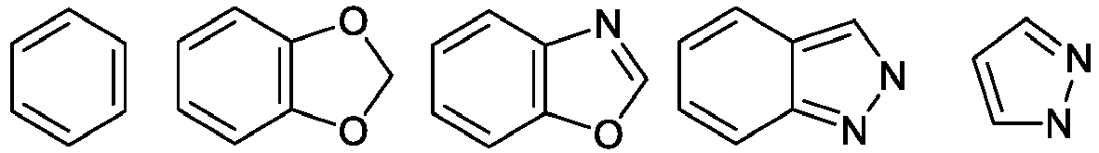
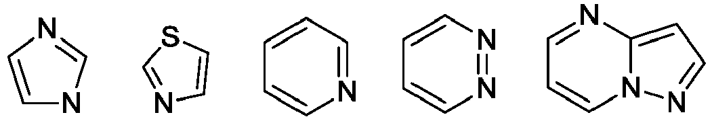
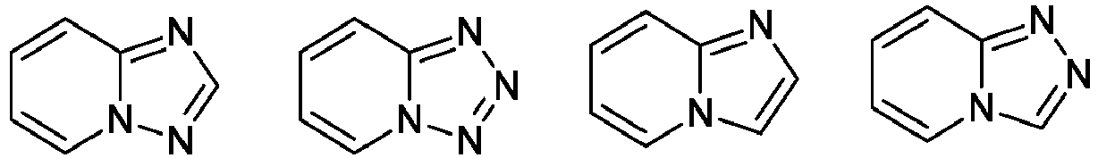
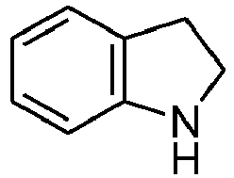,
kurių kiekvienas nebūtinai turi pakaitų kaip apibrėžta 4 arba 5 punkte,
arba jo farmaciniu požiūriu priimtina druska.

7. Junginys, kurio formulė (I) pagal 4 arba 5 punktą, kur R¹ yra pasirinktas iš:
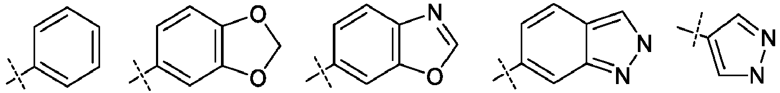
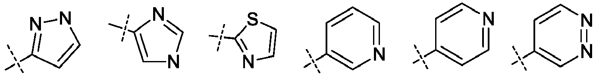
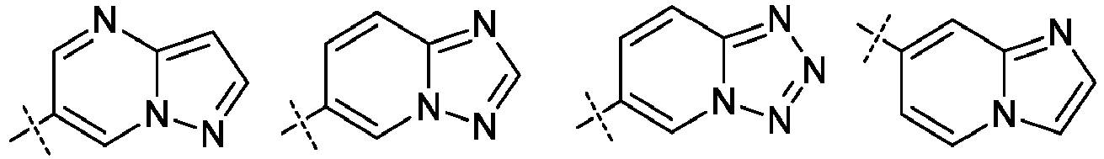
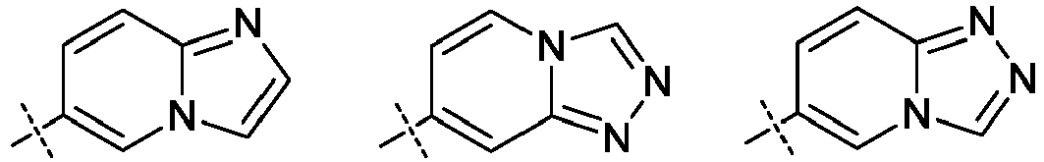
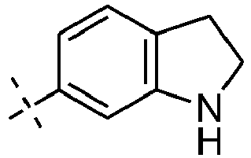,
kurių kiekvienas nebūtinai turi pakaitų kaip apibrėžta 4 arba 5 punkte,
arba jo farmaciniu požiūriu priimtina druska.

8. Junginys, kurio formulė (I) pagal 1 punktą, kur R⁸ yra vandenilis arba C₁-C₆-alkilas, nebūtinai turintis heterociklilo pakaitų,
arba jo farmaciniu požiūriu priimtina druska.

9. Junginys, kurio formulė (I) pagal 1 punktą, kur R¹⁰ yra heterociklilas, nebūtinai turintis vieną arba daugiau pakaitų, kurie yra nepriklausomai pasirinkti iš C₁-C₆-alkilo ir okso, arba jo farmaciniu požiūriu priimtina druska.

10. Junginys, kurio formulė (I) pagal 1 punktą, kur R¹ yra arilas, nebūtinai turintis vieną arba daugiau pakaitų, kurie yra nepriklausomai pasirinkti iš: (1) halogeno; (2) alkilo, nebūtinai turinčio -C(O)-OH pakaitų; (3) -(CH₂)_{m}-heterociklilo, nebūtinai turinčio vieną arba daugiau pakaitų, kurie yra nepriklausomai pasirinkti iš C₁-C₆-alkilo, -C₁-C₆-alkil-OH, -C₁-C₆-alkil-SH ir okso, kur m yra 0, 1, 2, 3, 4, 5 arba 6; (4) -(CH₂)_{q}-heteroarilo, nebūtinai turinčio vieną arba daugiau pakaitų, kurie yra nepriklausomai pasirinkti iš C₁-C₆-alkilo, kur q yra 0; (5) -(CH₂)_{r}-C(O)R¹⁰, kur R¹⁰ yra heterociklilas, nebūtinai turintis vieną arba daugiau pakaitų, kurie yra nepriklausomai pasirinkti iš C₁-C₆-alkilo ir okso, kur r yra 0; (6) neturinčio pakaitų C₂-C₆-alkenilo; (7) neturinčio pakaitų C₂-C₆-alkinilo; (8) -OR⁸, kur R⁸ yra pasirinktas iš vandenilio, alkilo, nebūtinai turinčio vieną arba daugiau pakaitų, kurie yra nepriklausomai pasirinkti iš heterociklilo,
arba jo farmaciniu požiūriu priimtina druska.

11. Junginys, kurio formulė (I) pagal bet kurį vieną iš 1-10 punktų, kur R¹ yra fenilas, turintis piperazinilo pakaitą, kur piperazinilas nebūtinai yra turintis vieną arba daugiau C₁-C₆-alkilo arba C₃-C₈-cikloalkilo pakaitų, optimaliai C₁-C₆-alkilo, dar geriau jei R¹ yra fenilas, turintis piperazinilo pakaitą, kur piperazinilas nebūtinai yra turintis vieną arba daugiau metilo arba etilo pakaitų, arba jo farmaciniu požiūriu priimtina druska.

12. Junginys, kurio formulė (I) pagal 11 punktą, R¹ yra fenilas, turintis piperazinilo pakaitą, kur piperazinilas nebūtinai yra turintis vieną arba daugiau C₁-C₆-alkilo arba C₃-C₈-cikloalkilo pakaitų, optimaliai R¹ yra fenilas, turintis piperazinilo pakaitą, kur piperazinilas nebūtinai yra turintis vieną arba daugiau metilo arba etilo pakaitų, arba jo farmaciniu požiūriu priimtina druska.

13. Junginys, kurio formulė (I) pagal 1 punktą, kur R¹ yra pirazolilas, kuris yra nebūtinai turintis vieną arba daugiau pakaitų, pasirinktų iš:
(1) alkilo, nebūtinai turinčio vieną arba daugiau pakaitų, kurie yra nepriklausomai pasirinkti iš hidroksilo, merkapto, halogeno, -OC₁-C₆-alkilo, -NH₂, -N(C₁-C₆-alkil)₂, -NH(C₁-C₆-alkilo), -S(O)₂-C₁-C₆-alkilo, -S(O)-C₁-C₆-alkilo;
(2) -(CH₂)_{m}-heterociklilo, nebūtinai turinčio vieną arba daugiau pakaitų, kurie yra nepriklausomai pasirinkti iš C₁-C₆-alkilo, kur m yra 0, 1, 2, 3, 4, 5 arba 6;
(3) -(CH₂)_{p}-neturinčio pakaitų cikloalkilo, kur p yra 0, 1, 2, 3, 4, 5 arba 6;
(4) -(CH₂)_{q}-heteroarilo, nebūtinai turinčio vieną arba daugiau pakaitų, kurie yra nepriklausomai pasirinkti iš C₁-C₆-alkilo, kur q yra 0, 1, 2, 3, 4, 5 arba 6;
(5) -S(O)_{n}R⁹, kur R⁹ yra C₁-C₆-alkilas ir n yra 1 arba 2;
(6) -(CH₂)_{r}-C(O)R¹⁰, kur R¹⁰ yra heterociklilas, nebūtinai turintis vieną arba daugiau pakaitų, kurie yra nepriklausomai pasirinkti iš C₁-C₆-alkilo ir okso, kur r yra 0, 1, 2, 3, 4, 5 arba 6,
arba jo farmaciniu požiūriu priimtina druska.

14. Junginys, kurio formulė (I) pagal bet kurį vieną iš 1-13 punktų, kur R² yra pasirinktas iš C₁-C₆-alkilo, C₁-C₆-alkoksi, nebūtinai turinčio hidroksilo pakaitų arba C₃-C₈-cikloalkilo, arba jo farmaciniu požiūriu priimtina druska.

15. Junginys, kurio formulė (I) pagal 14 punktą, kur R² yra metilas, etilas, metoksi, etoksi, turintis hidroksilo pakaitų, izopropoksi arba ciklopropilas, arba jo farmaciniu požiūriu priimtina druska.

16. Junginys, kurio formulė (I) pagal bet kurį vieną iš 1-13 punktų, kur R³, R⁴ yra nepriklausomai pasirinkti iš vandenilio, halogeno, -CN arba neturinčio pakaitų C₁-C₆-alkilo, R⁵ yra C₁-C₆-alkilas, arba R³ ir R⁵ kartu su O atomu, prie kurio R⁵ yra prijungtas, ir kartu su jungtimi tarp jų sudaro 5 arba 6 narių heterociklinį žiedą, turintį oksi grupę, arba jo farmaciniu požiūriu priimtina druska.

17. Junginys, kurio formulė (I) pagal bet kurį vieną iš 1-13 punktų, kur R⁴ yra vandenilis ir R³ ir R⁵ kartu su O atomu, prie kurio R⁵ yra prijungtas, ir jungtimi tarp jų sudaro furano arba dihidrofurano žiedą, arba jo farmaciniu požiūriu priimtina druska.

18. Junginys, kurio formulė (I) pagal 1 punktą, kur minėtas junginys yra pasirinktas iš junginių 1-228, 230-299, 301-309:
1 | 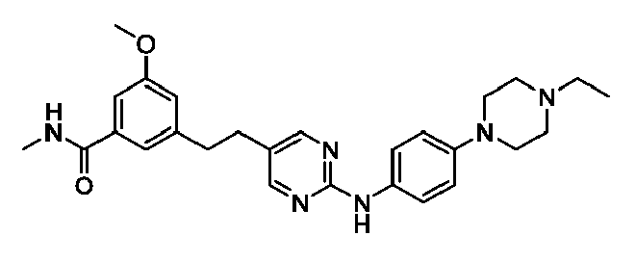 | 155 | 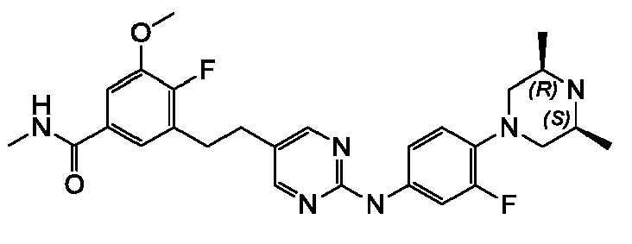
2 | 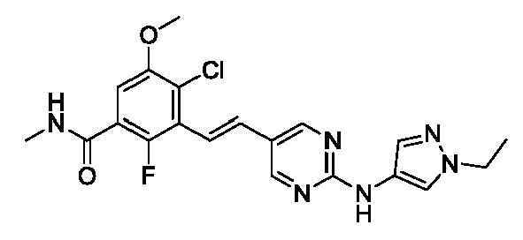 | 156 | 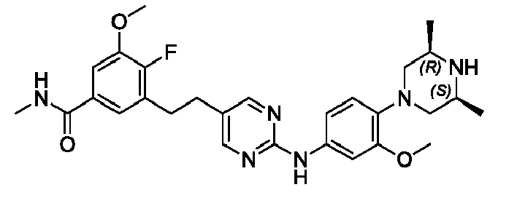
3 | 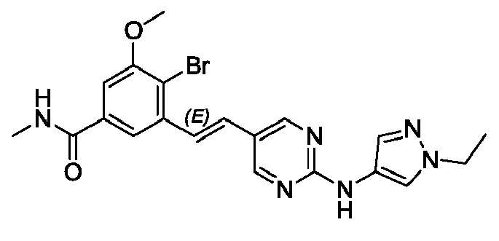 | 157 | 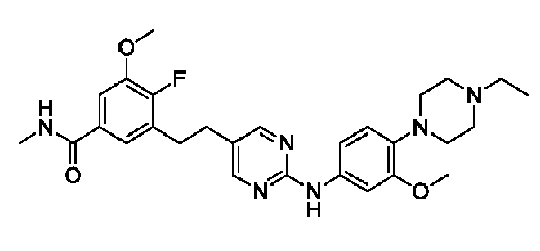
4 | 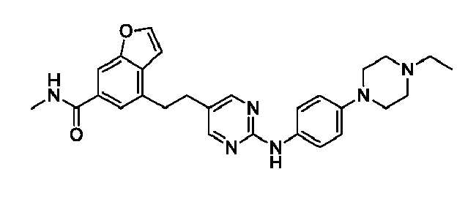 | 158 | 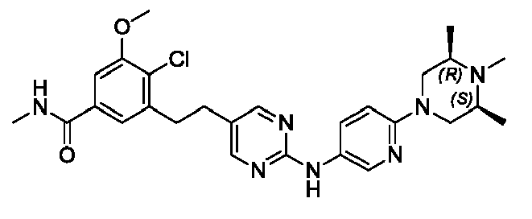
5 | 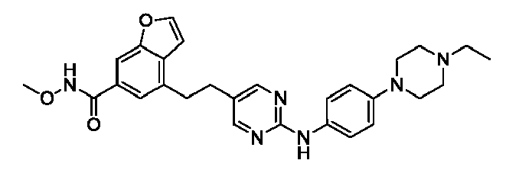 | 159 | 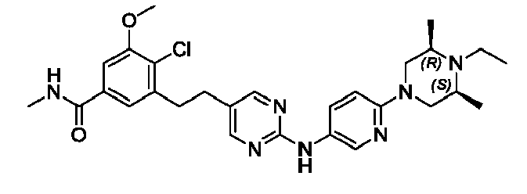
6 | 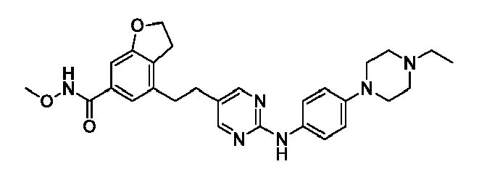 | 160 | 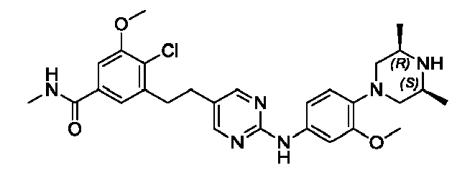
7 | 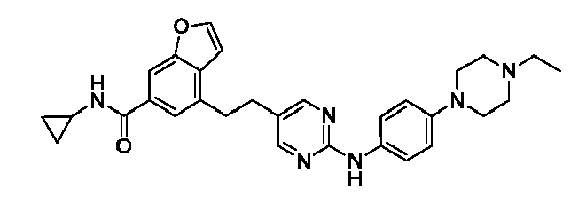 | 161 | 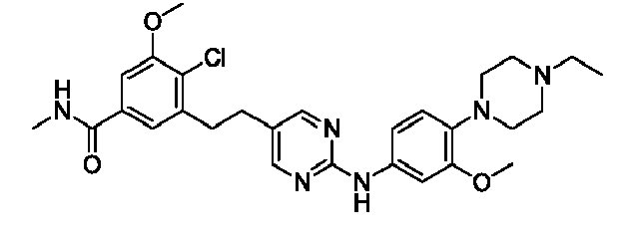
8 | 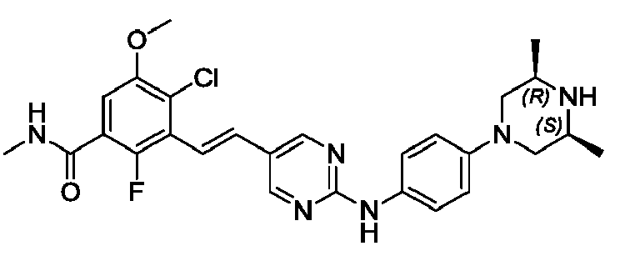 | 162 | 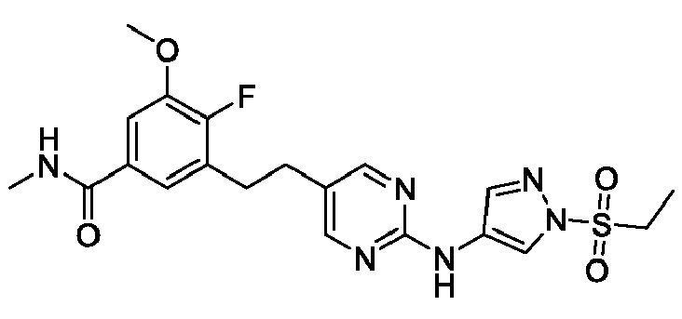
9 | 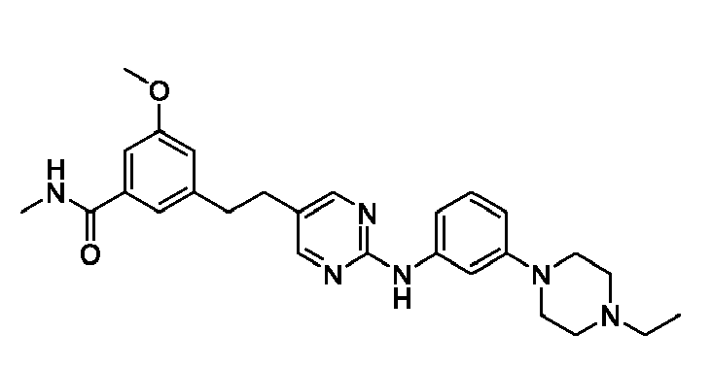 | 163 | 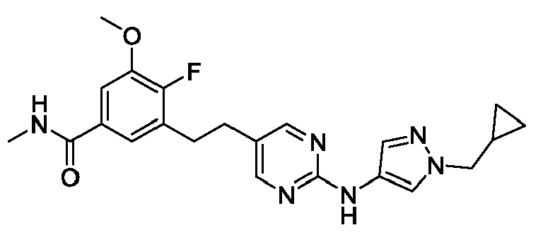
10 | 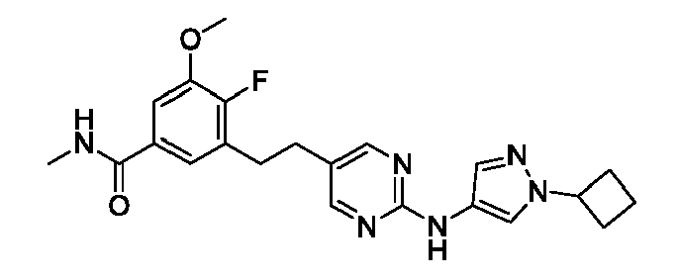 | 164 | 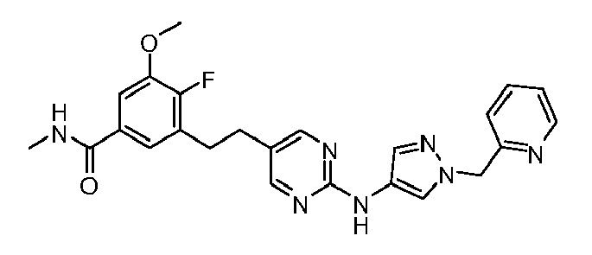
11 | 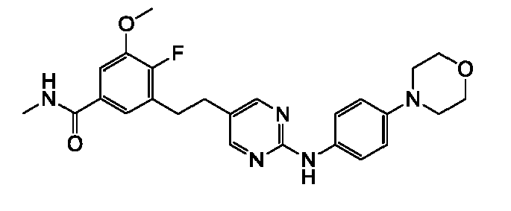 | 165 | 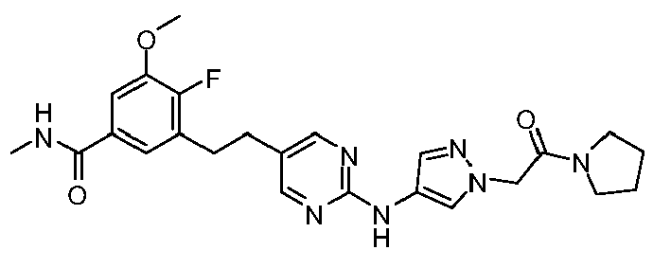
12 | 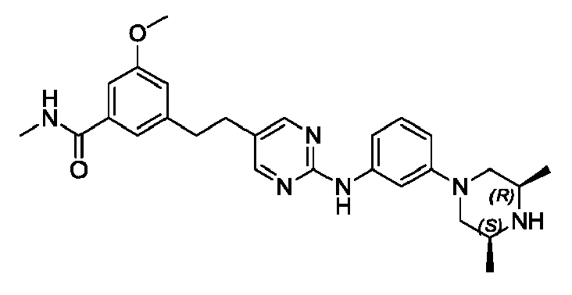 | 166 | 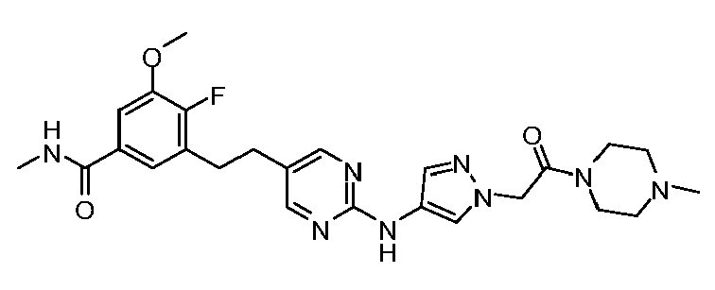
13 | 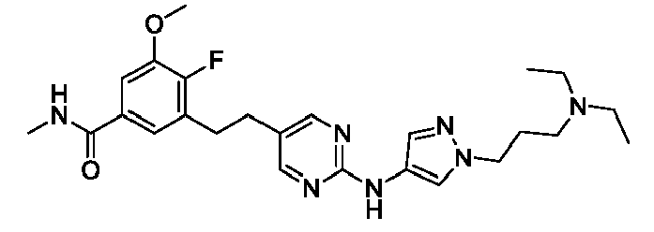 | 167 | 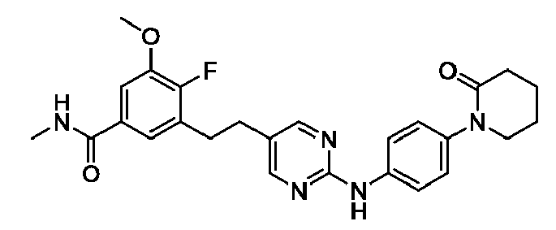
14 | 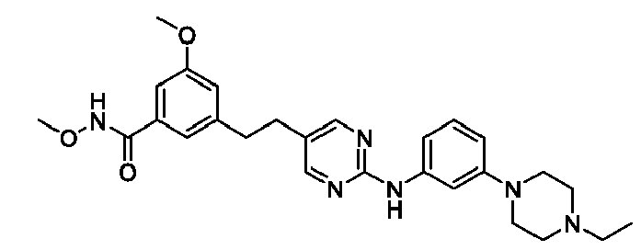 | 168 | 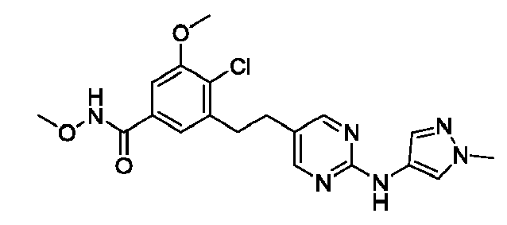
15 | 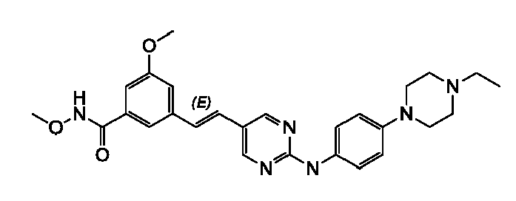 | 169 | 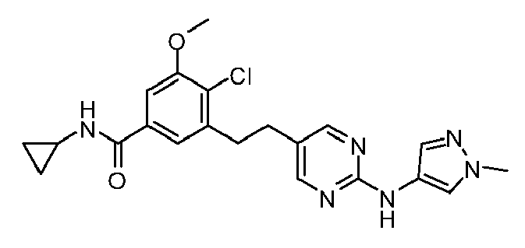
16 | 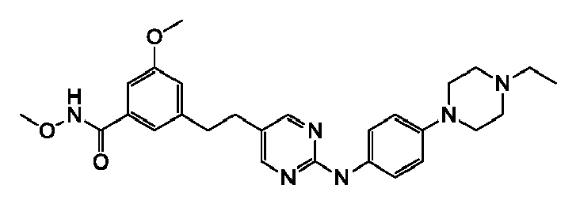 | 170 | 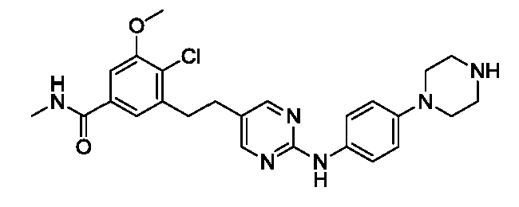
17 | 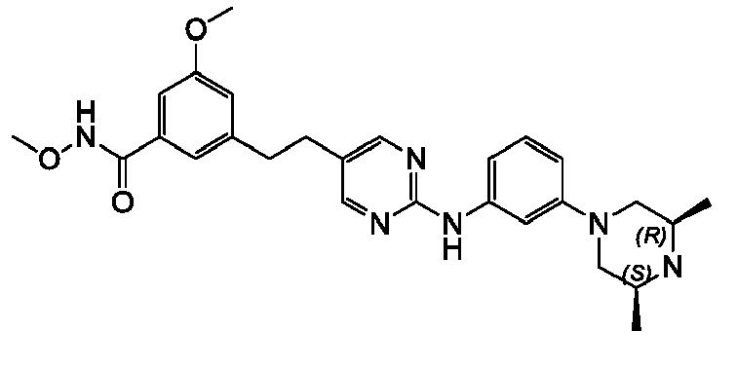 | 171 | 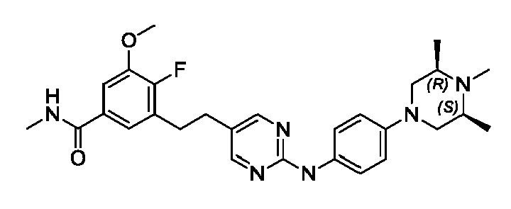
18 | 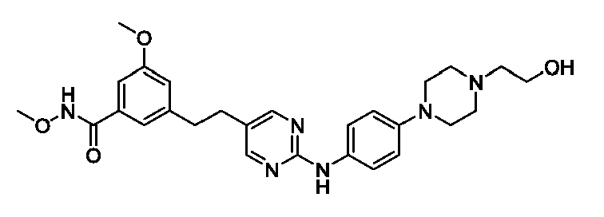 | 172 | 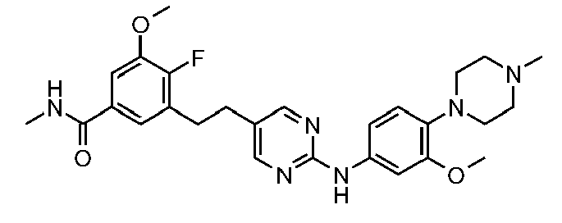
19 | 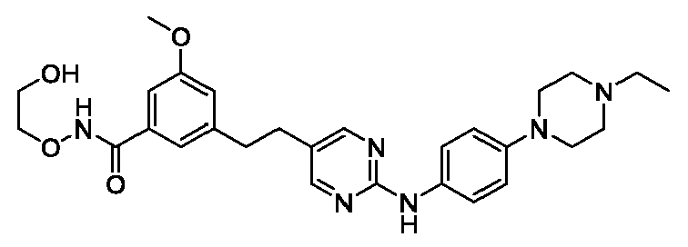 | 173 | 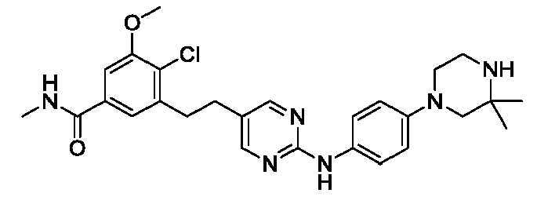
20 | 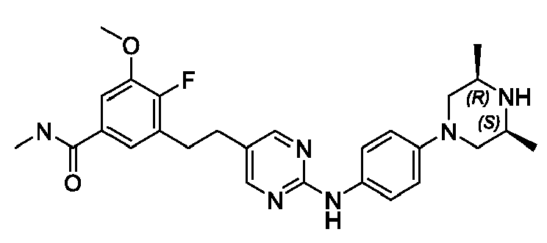 | 174 | 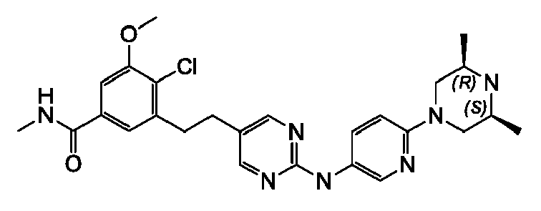
21 | 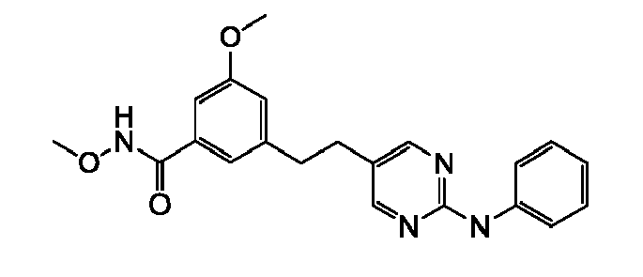 | 175 | 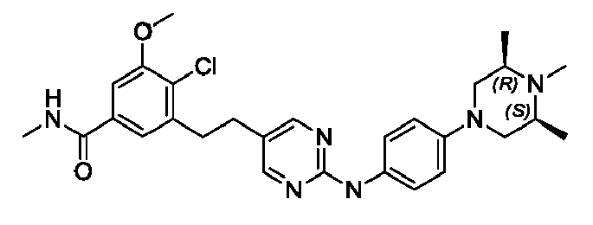
22 | 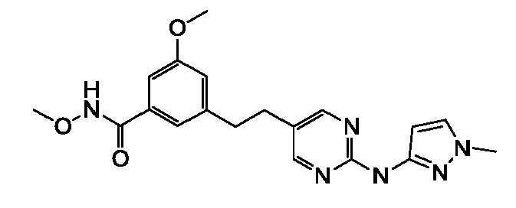 | 176 | 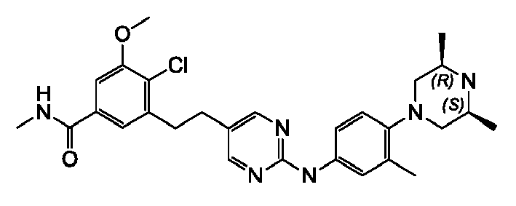
23 | 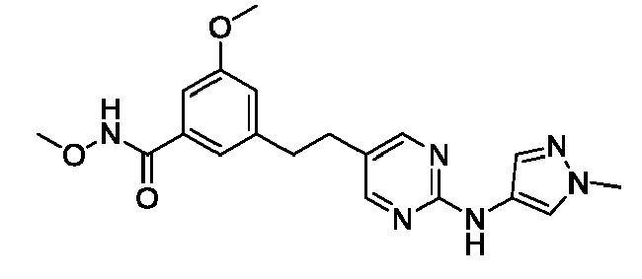 | 177 | 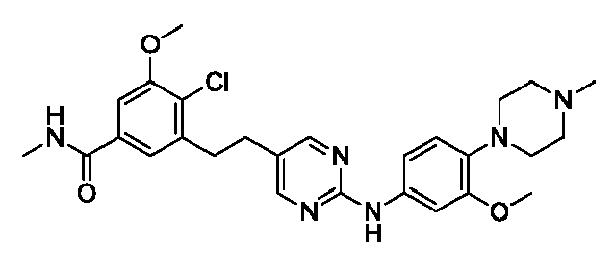
24 | 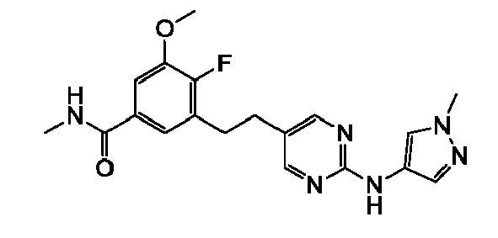 | 178 | 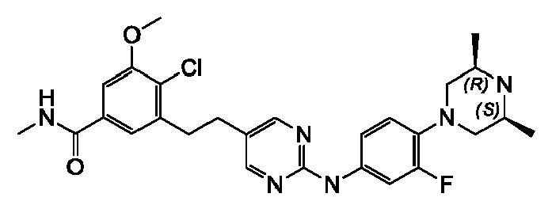
25 | 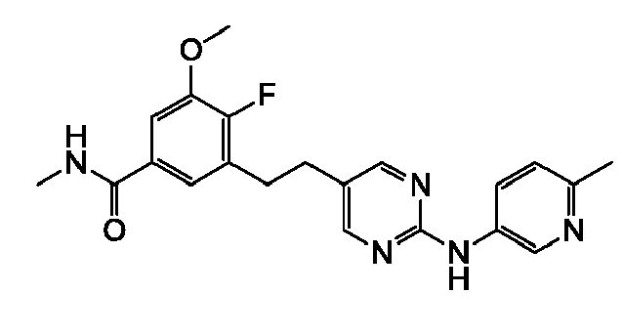 | 179 | 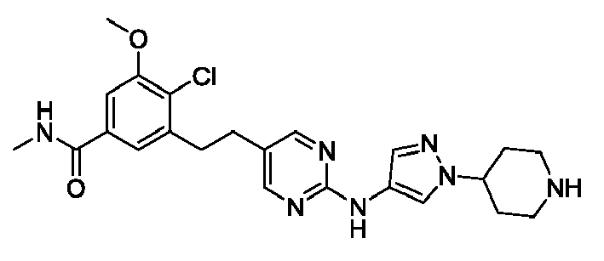
26 | 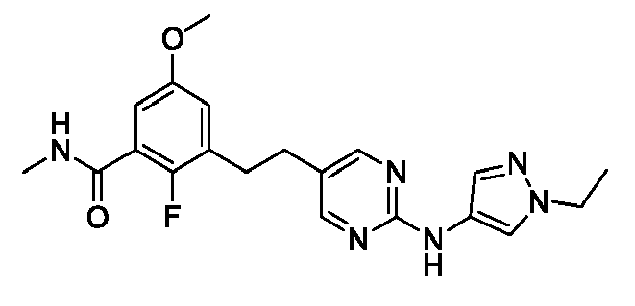 | 180 | 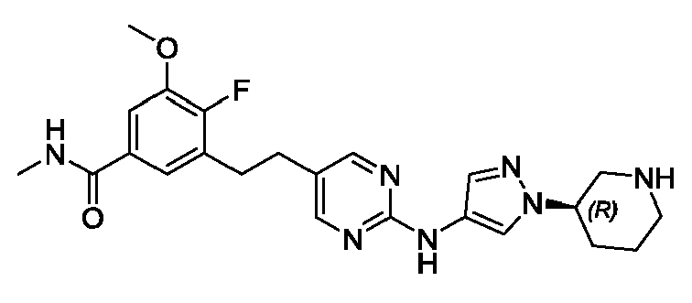
27 | 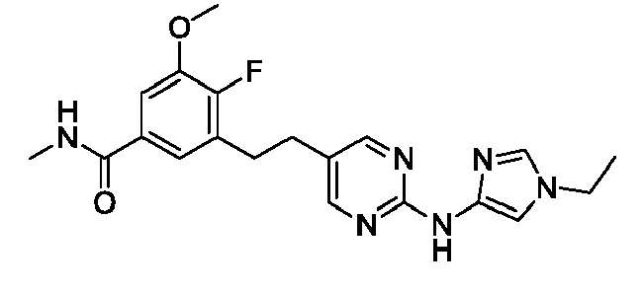 | 181 | 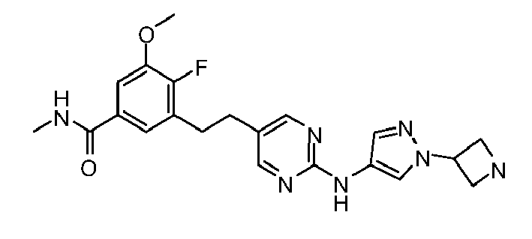
28 | 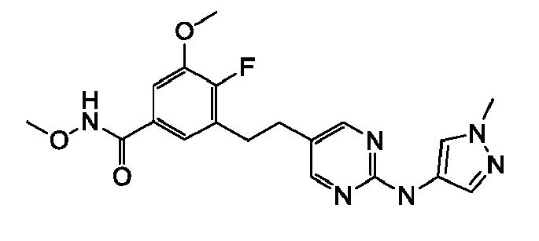 | 182 | 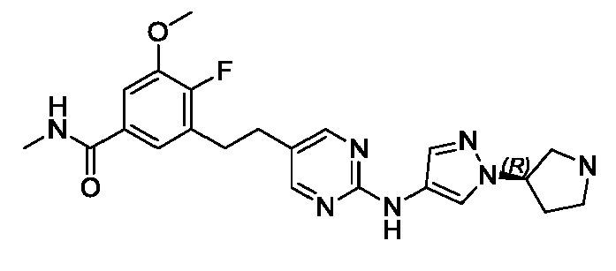
29 | 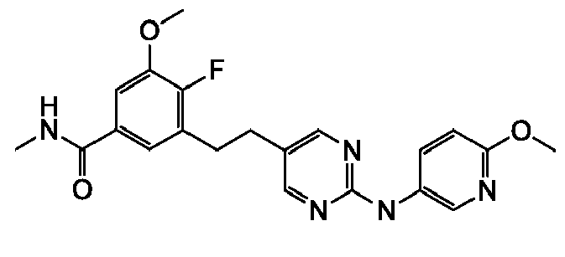 | 183 | 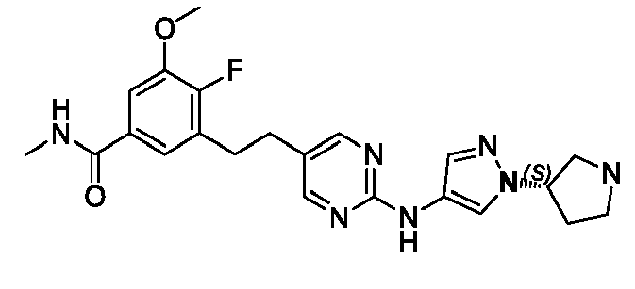
30 | 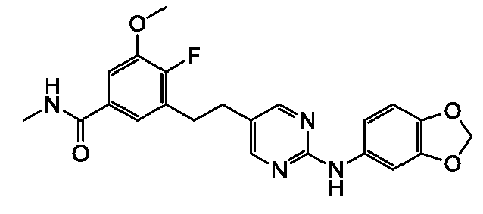 | 184 | 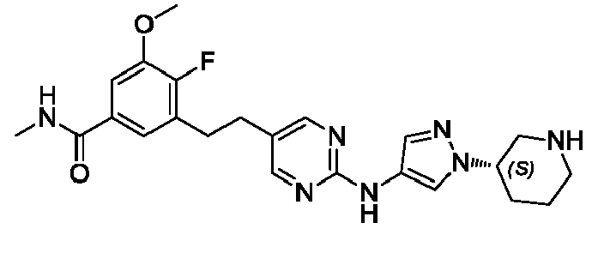
31 | 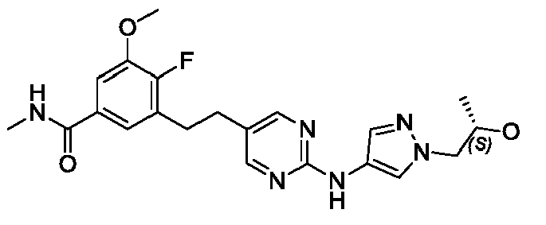 | 185 | 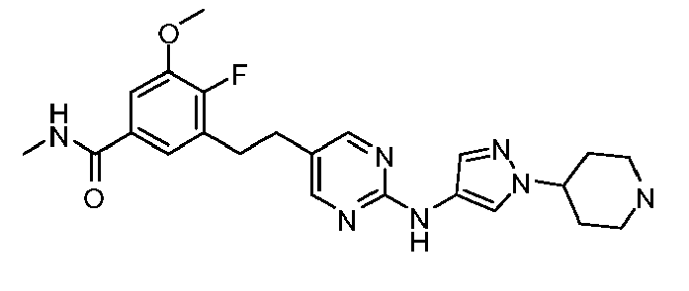
32 | 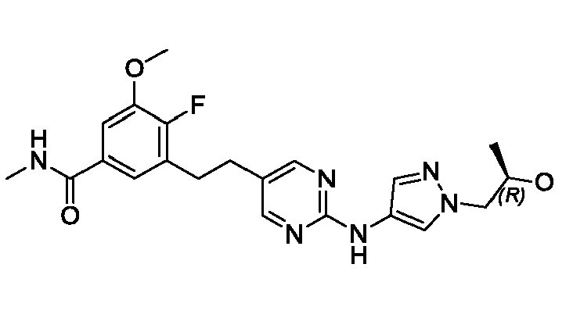 | 186 | 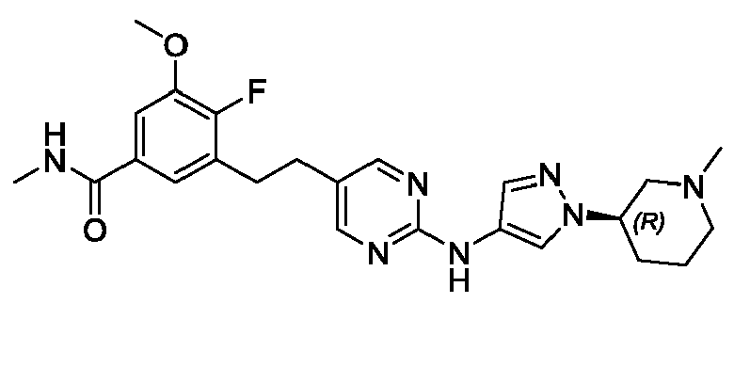
33 | 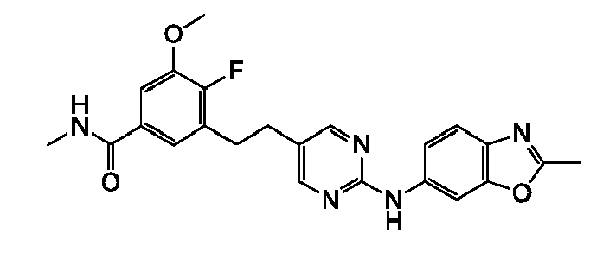 | 187 | 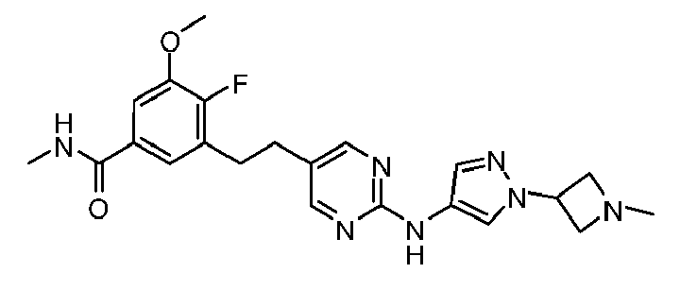
34 | 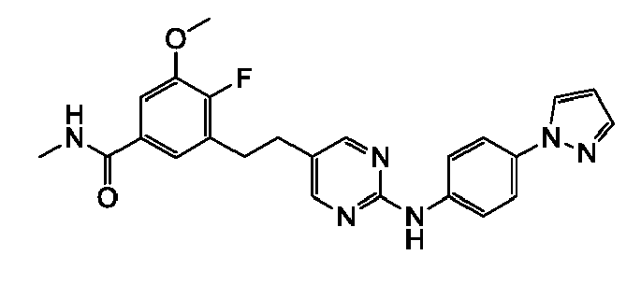 | 188 | 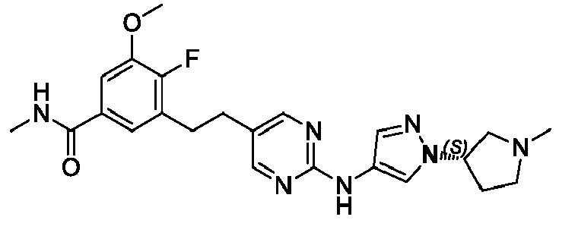
35 | 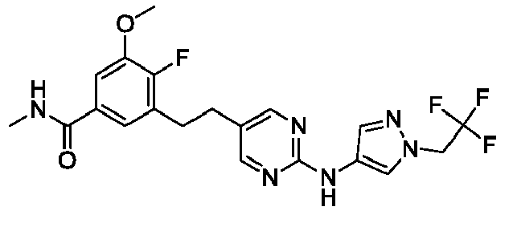 | 189 | 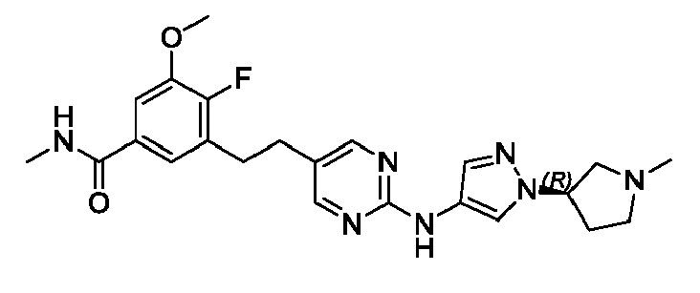
36 | 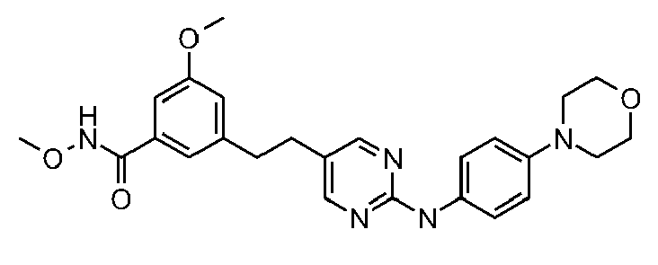 | 190 | 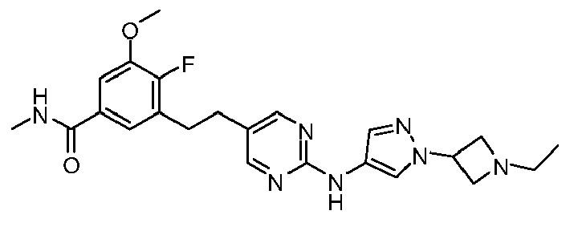
37 | 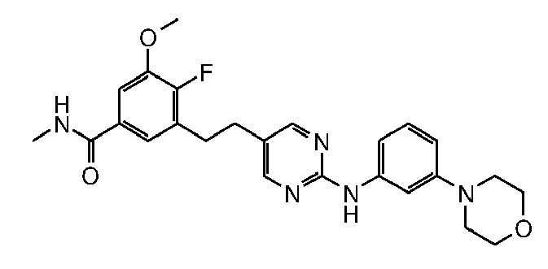 | 191 | 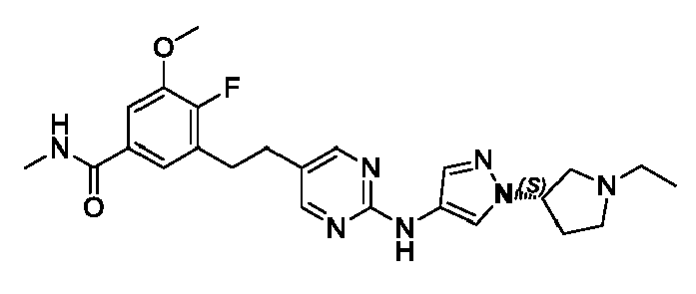
38 | 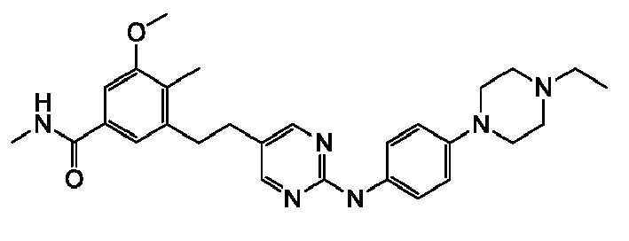 | 192 | 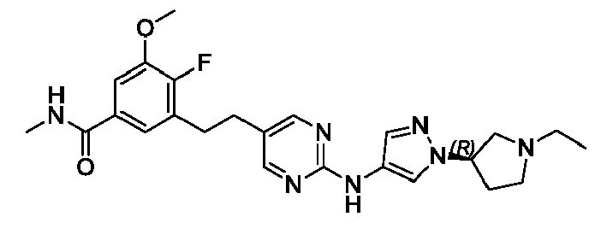
39 | 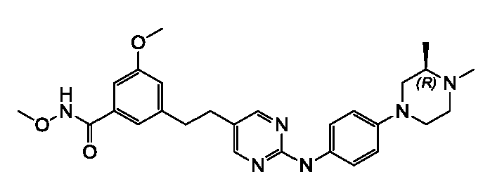 | 193 | 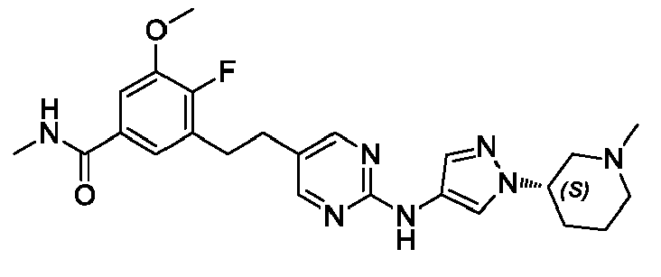
40 | 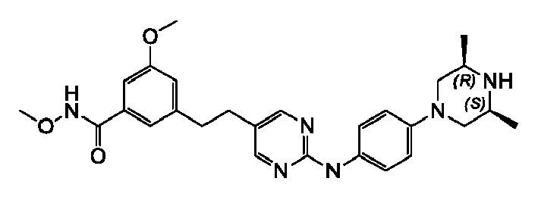 | 194 | 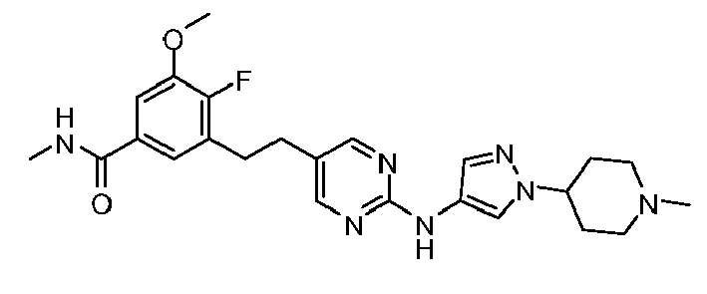
41 | 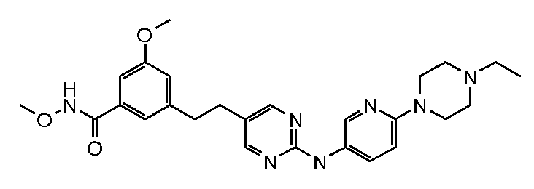 | 195 | 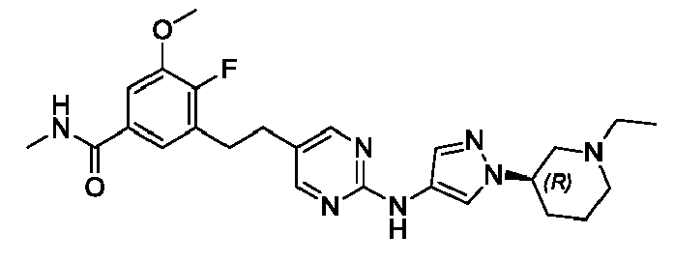
42 | 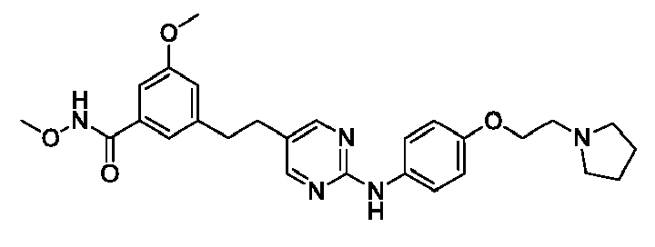 | 196 | 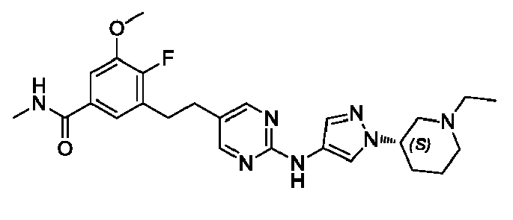
43 | 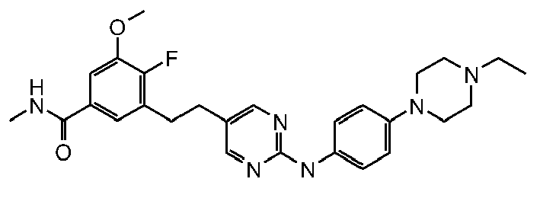 | 197 | 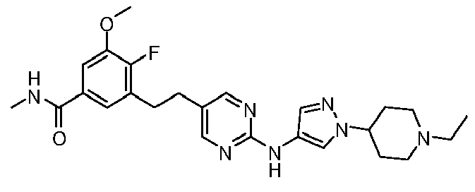
44 | 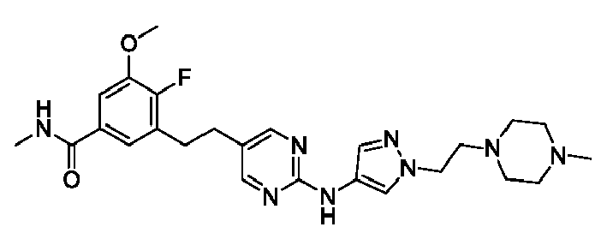 | 198 | 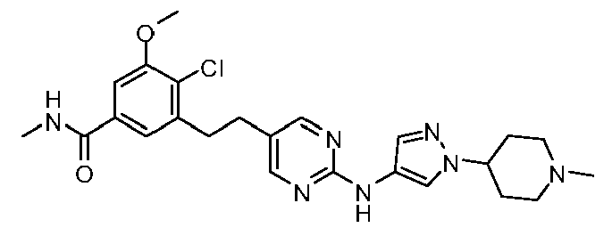
45 | 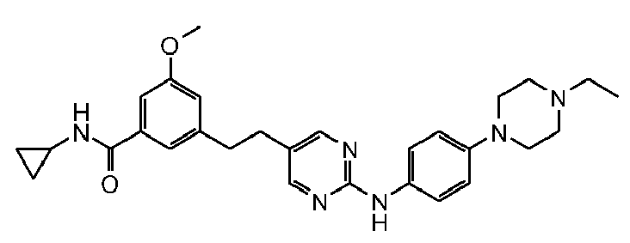 | 199 | 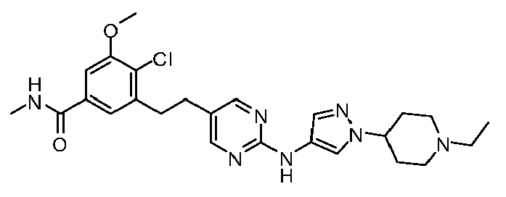
46 | 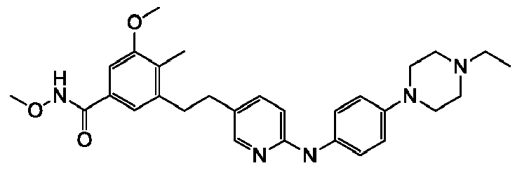 | 200 | 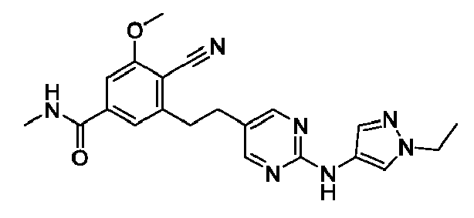
47 | 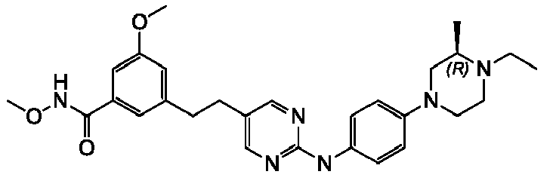 | 201 | 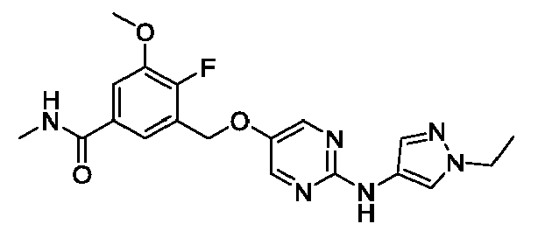
48 | 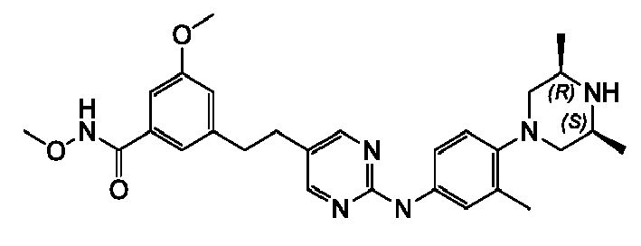 | 202 | 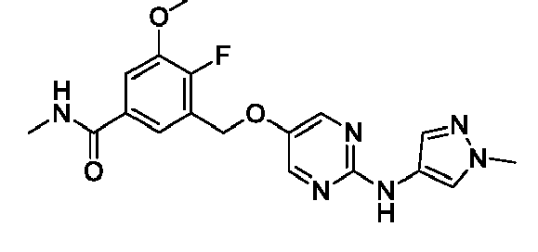
49 | 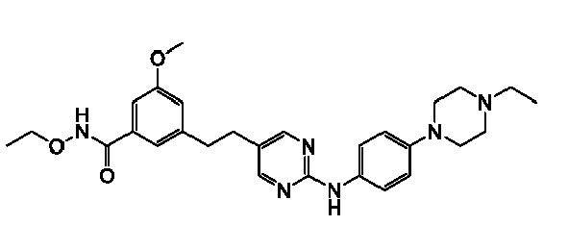 | 203 | 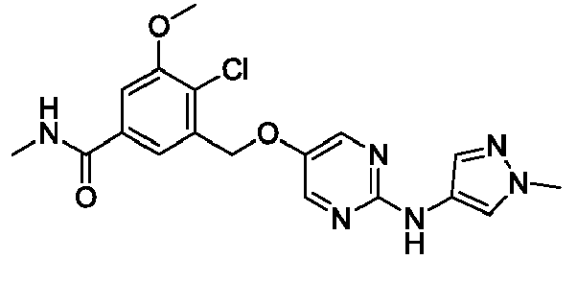
50 | 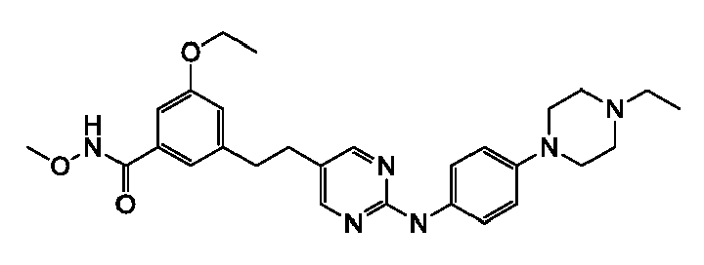 | 204 | 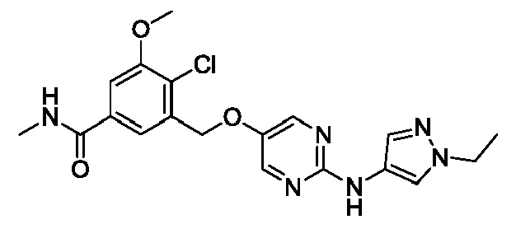
51 | 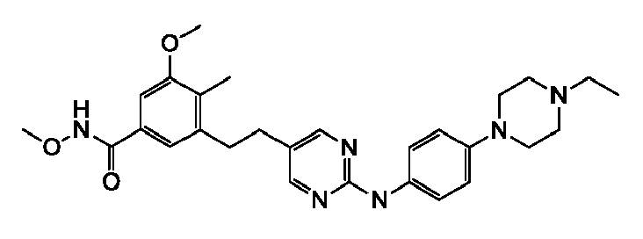 | 205 | 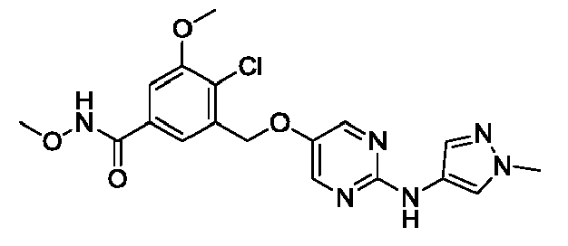
52 | 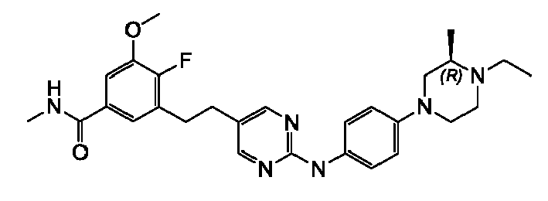 | 206 | 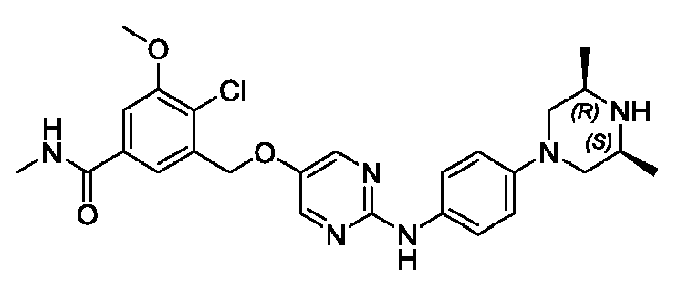
53 | 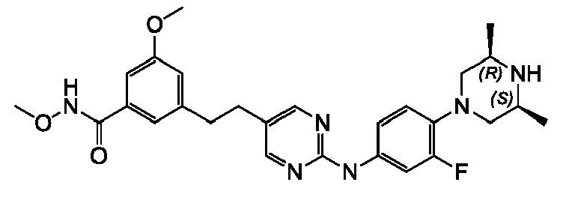 | 207 | 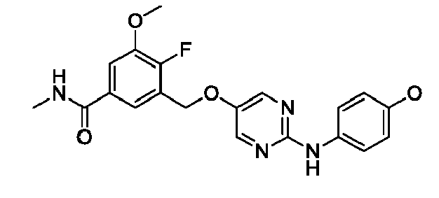
54 | 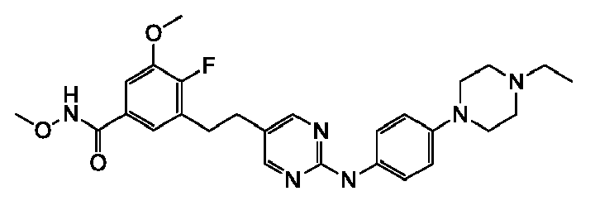 | 208 | 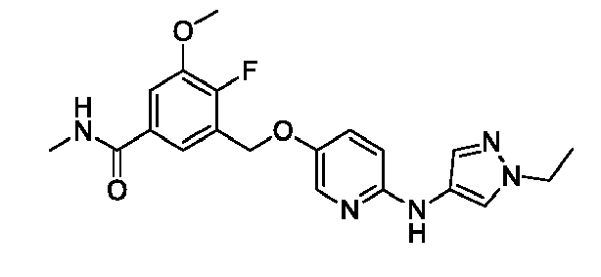
55 | 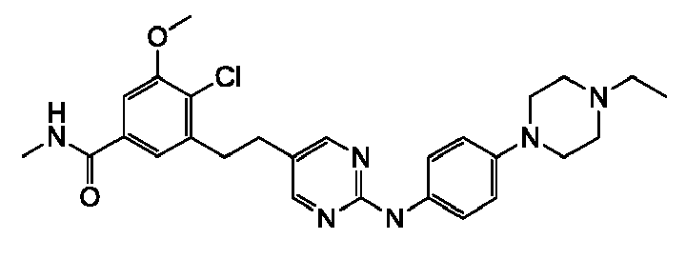 | 209 | 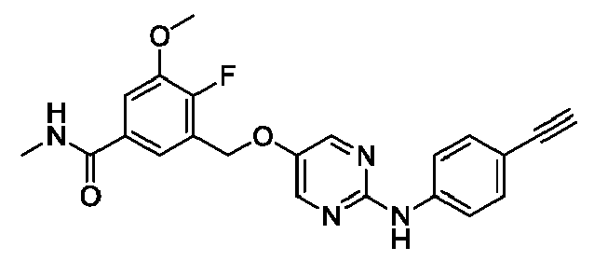
56 | 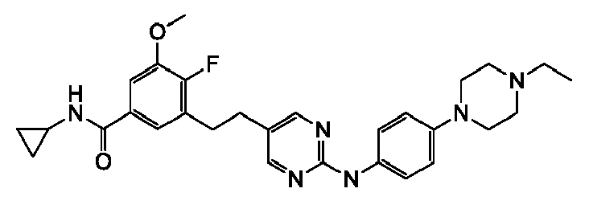 | 210 | 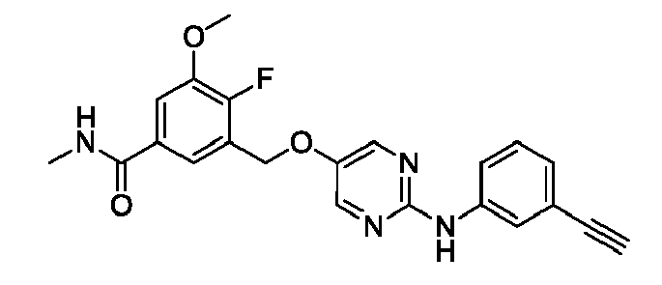
57 | 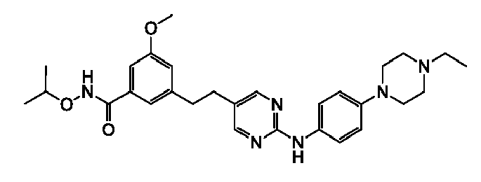 | 211 | 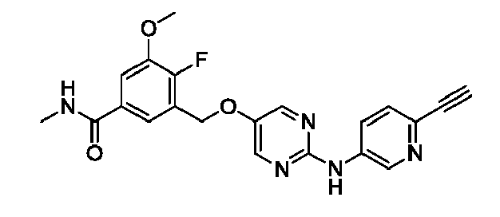
58 | 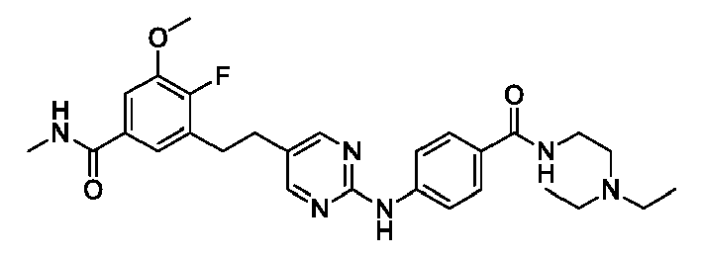 | 212 | 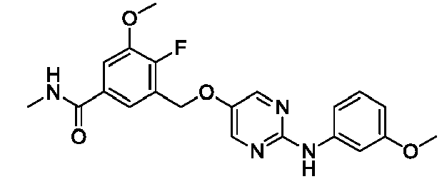
59 | 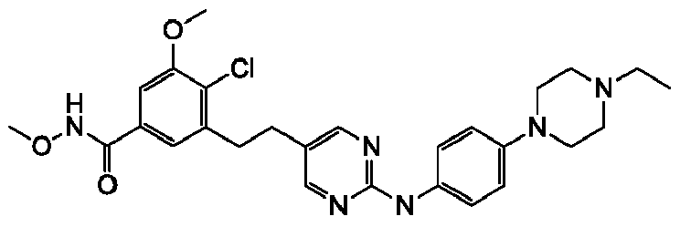 | 213 | 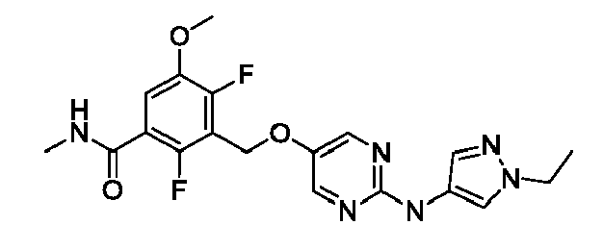
60 | 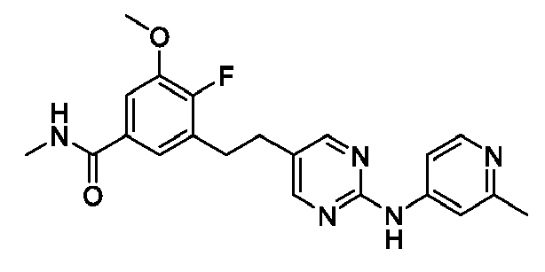 | 214 | 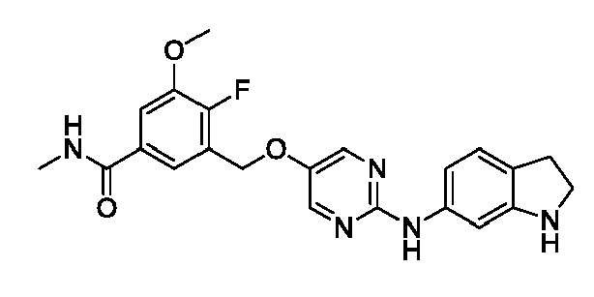
61 | 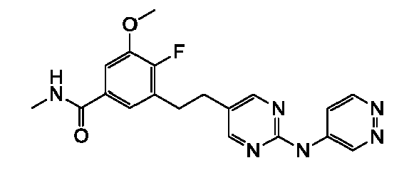 | 215 | 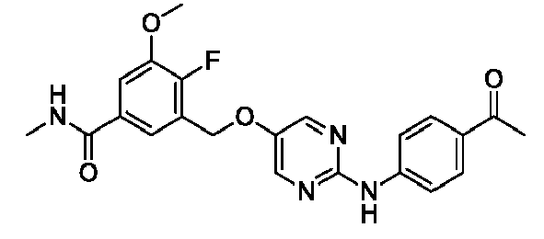
62 | 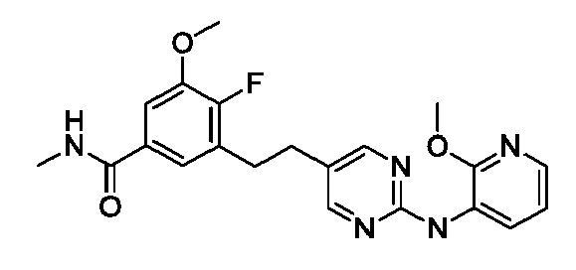 | 216 | 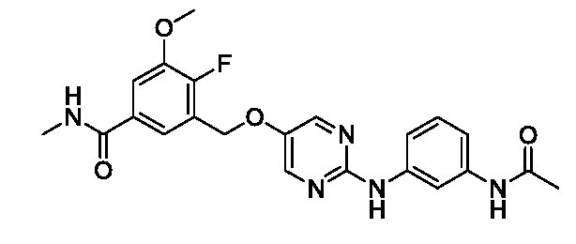
63 | 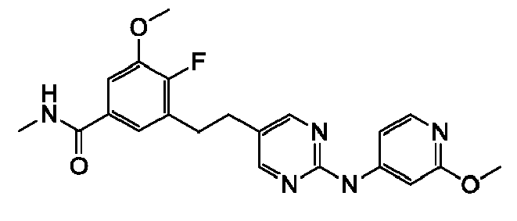 | 217 | 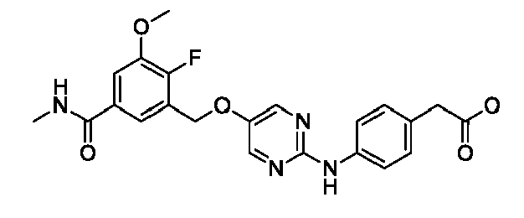
64 | 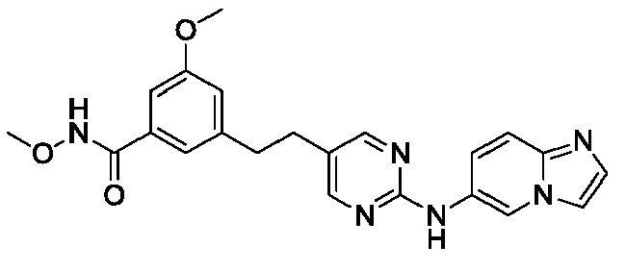 | 218 | 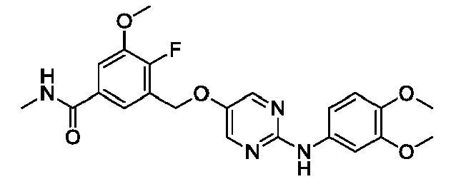
65 | 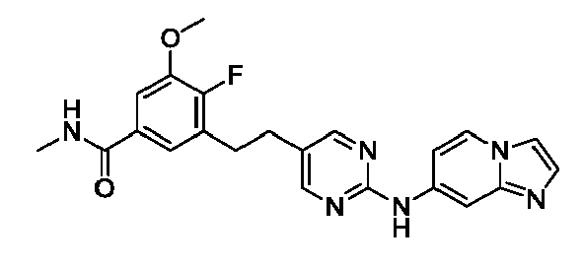 | 219 | 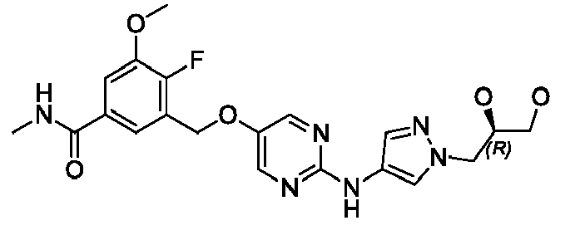
66 | 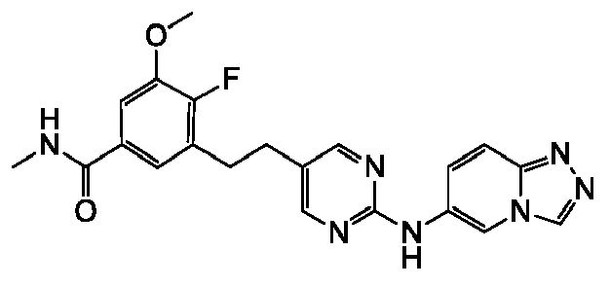 | 220 | 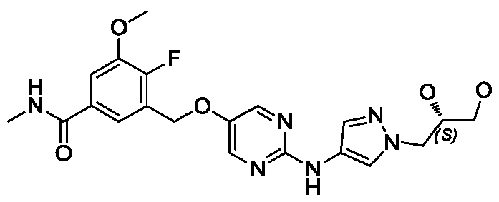
67 | 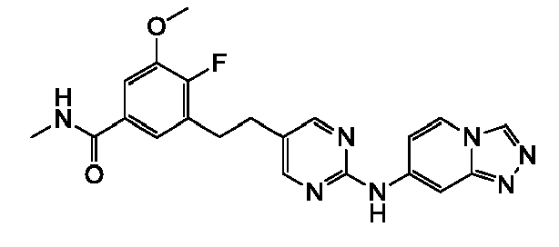 | 221 | 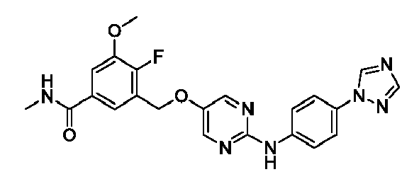
68 | 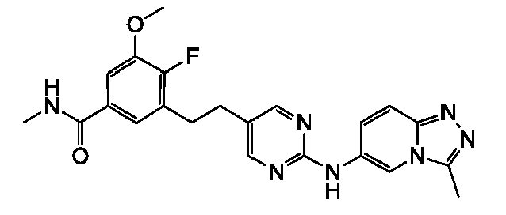 | 222 | 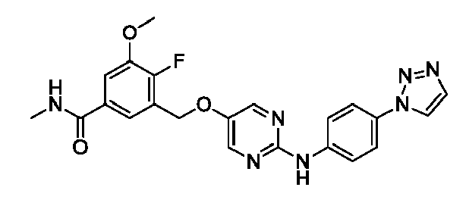
69 | 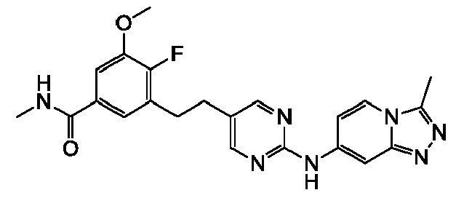 | 223 | 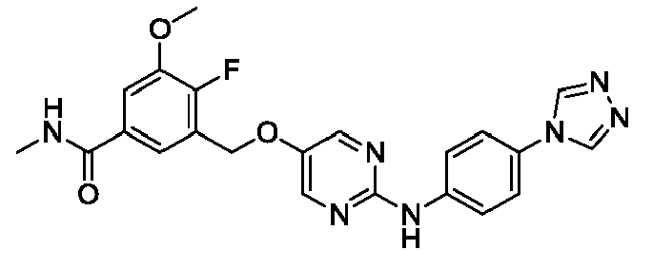
70 | 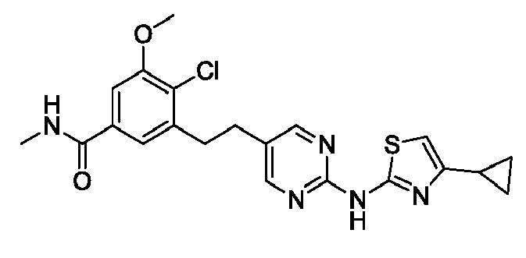 | 224 | 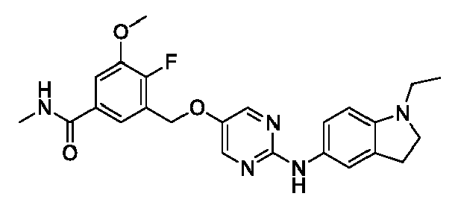
71 | 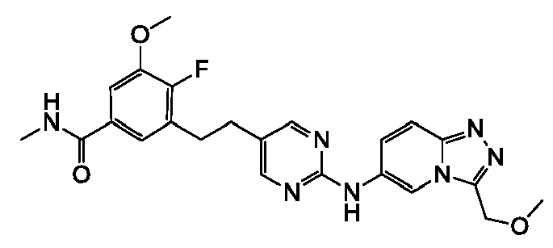 | 225 | 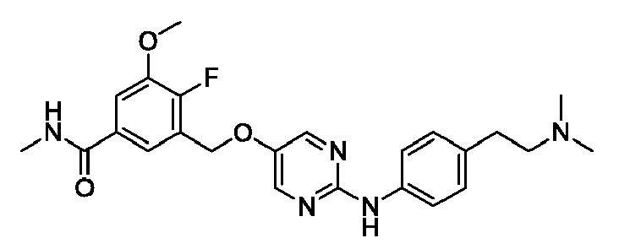
72 | 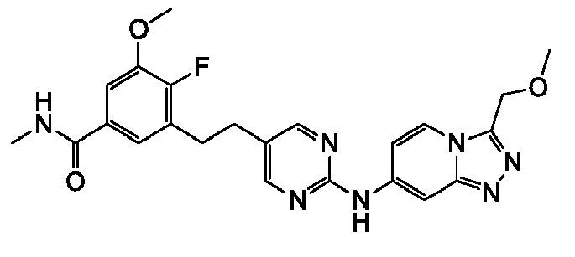 | 226 | 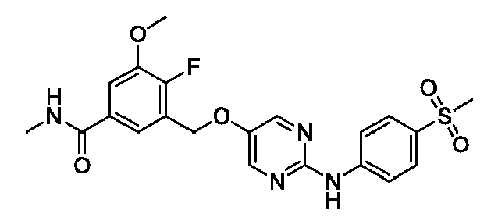
73 | 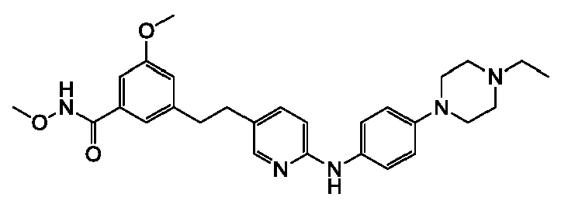 | 227 | 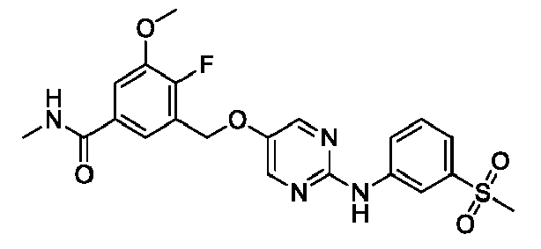
74 | 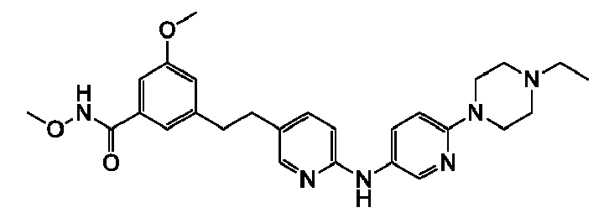 | 228 | 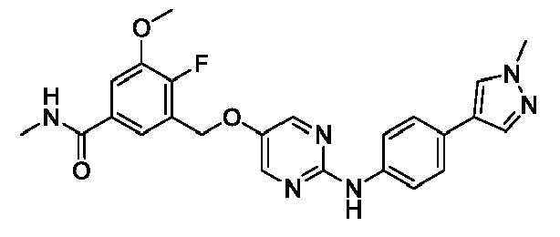
75 | 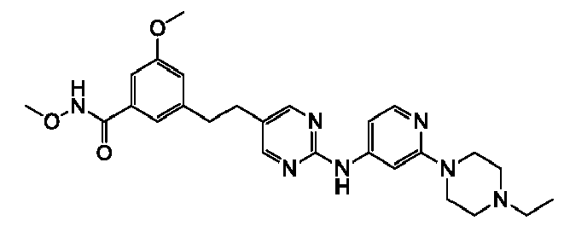 | 230 | 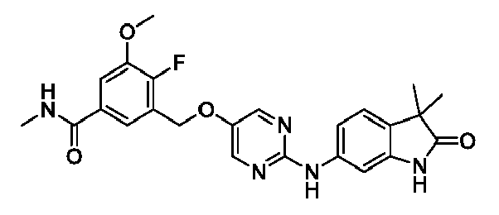
76 | 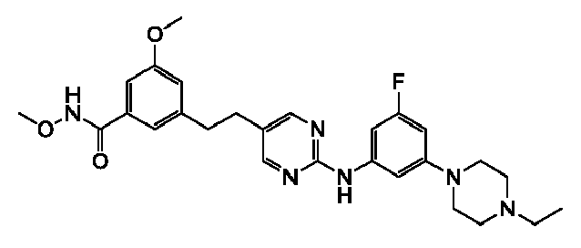 | 231 | 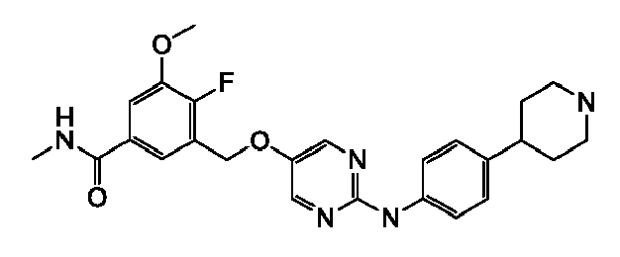
77 | 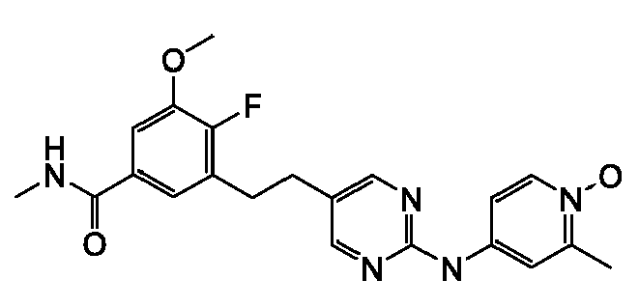 | 232 | 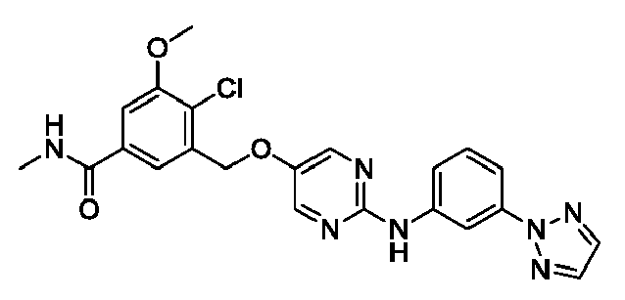
78 | 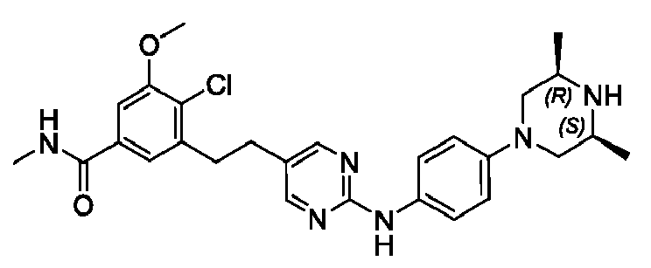 | 233 | 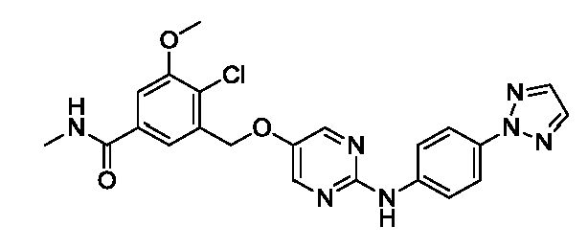
79 | 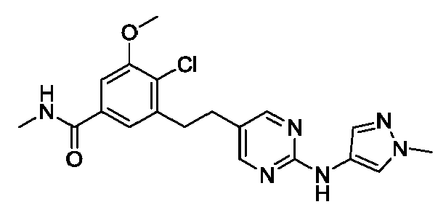 | 234 | 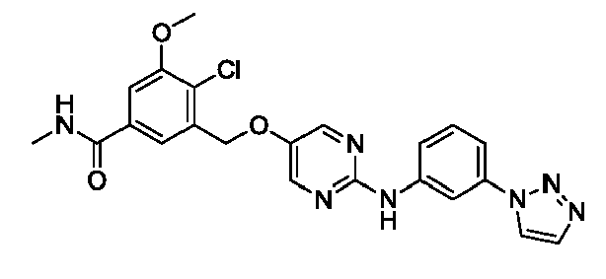
80 | 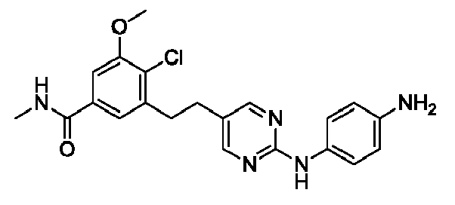 | 235 | 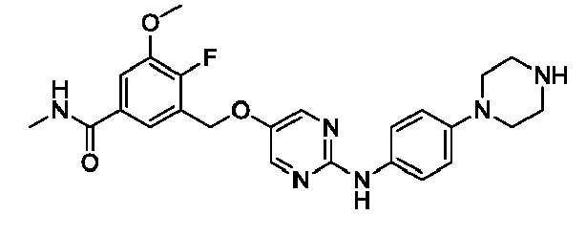
81 | 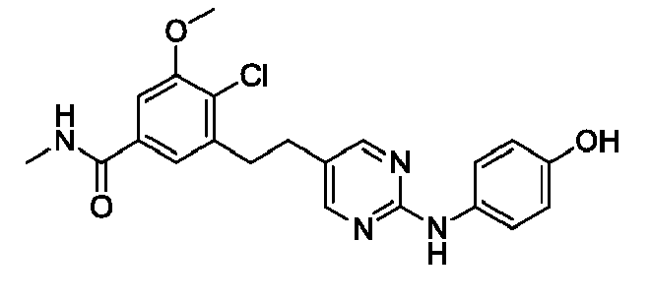 | 236 | 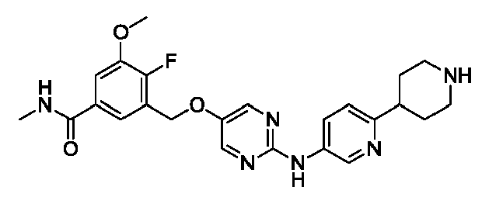
82 | 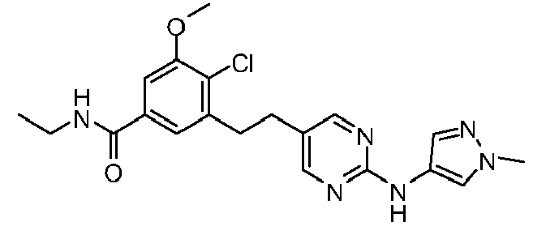 | 237 | 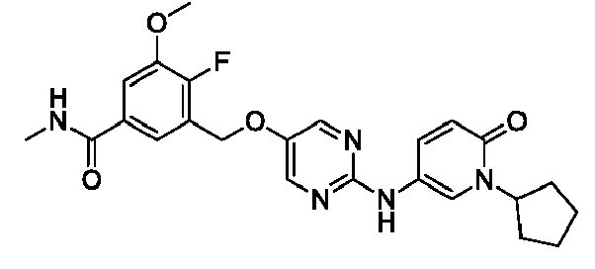
83 | 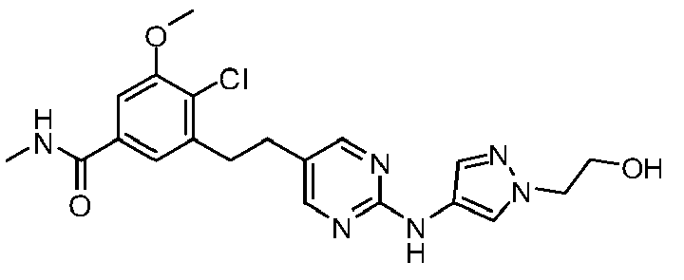 | 238 | 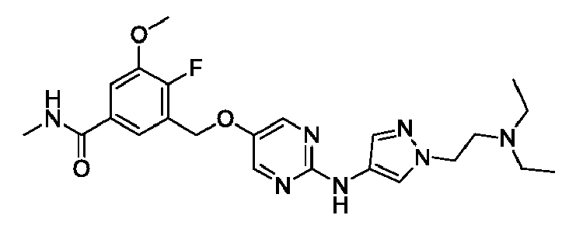
84 | 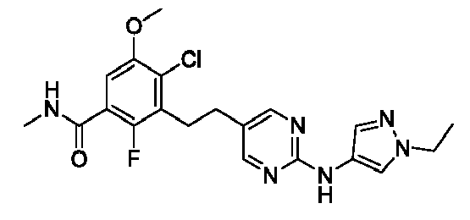 | 239 | 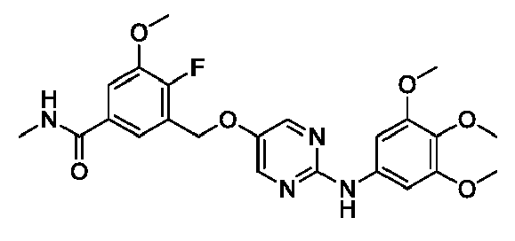
85 | 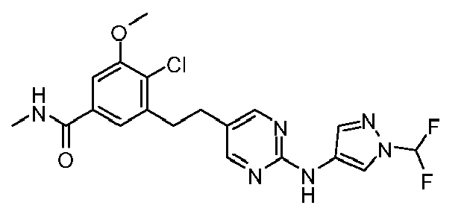 | 240 | 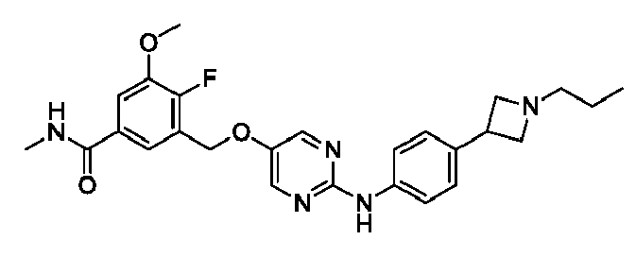
86 | 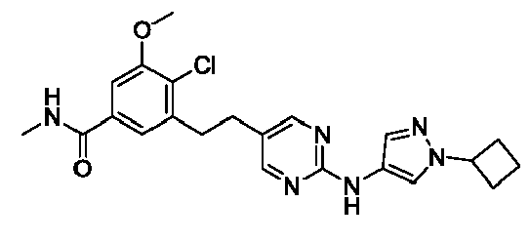 | 241 | 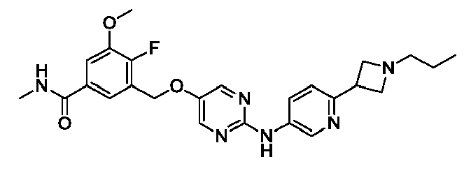
87 | 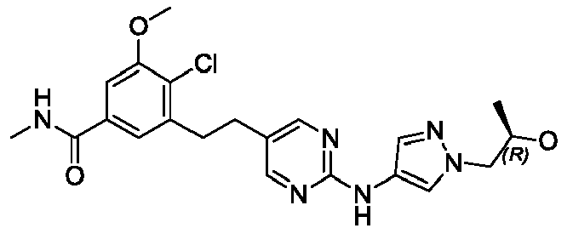 | 242 | 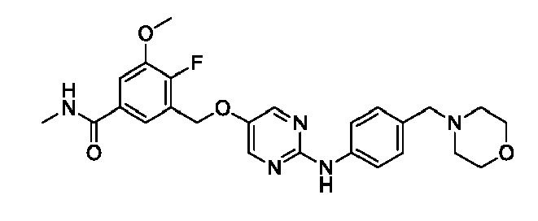
88 | 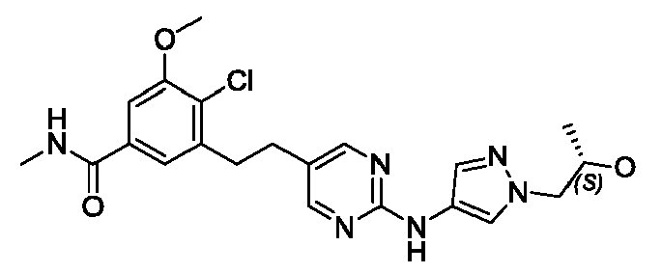 | 243 | 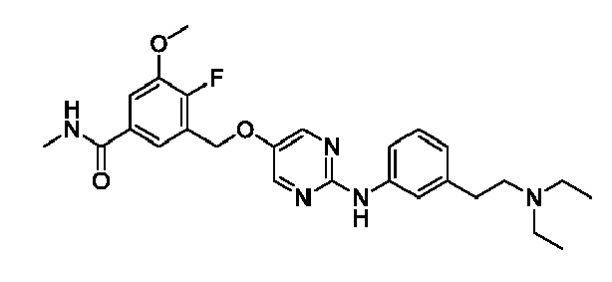
89 | 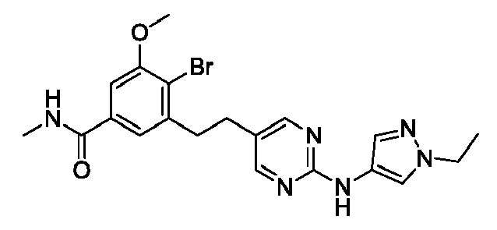 | 244 | 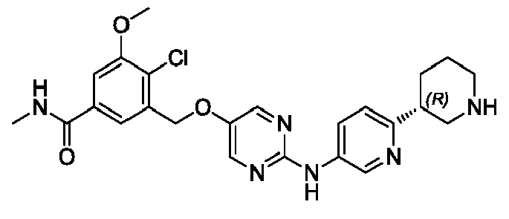
90 | 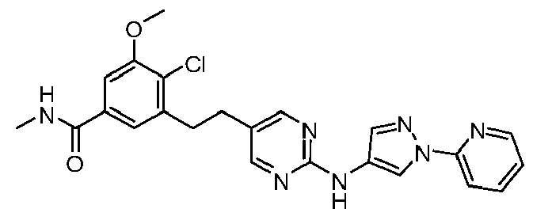 | 245 | 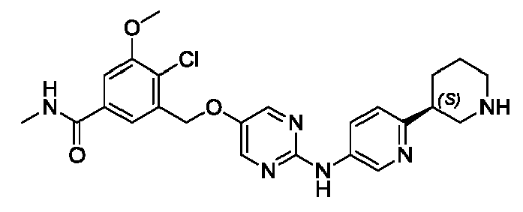
91 | 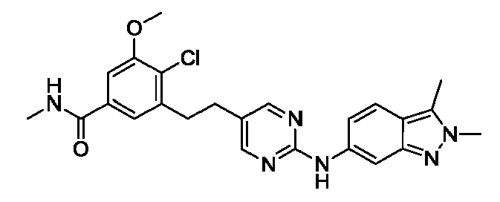 | 246 | 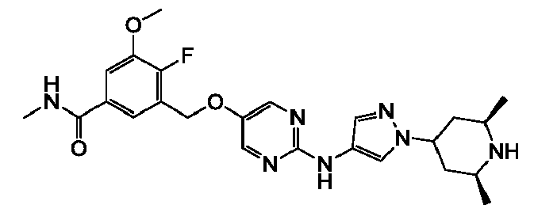
92 | 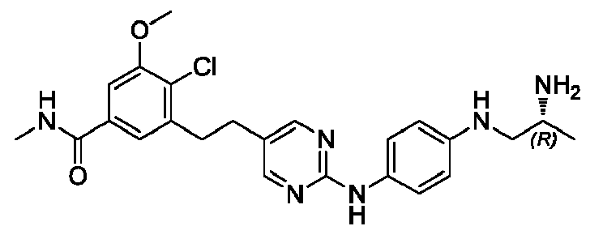 | 247 | 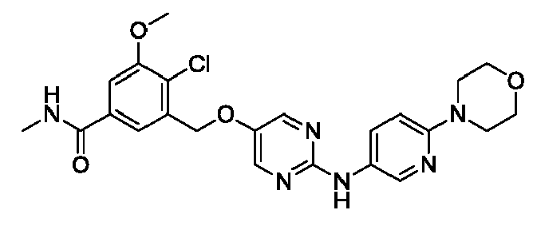
93 | 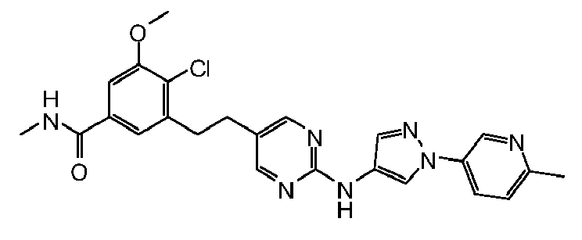 | 248 | 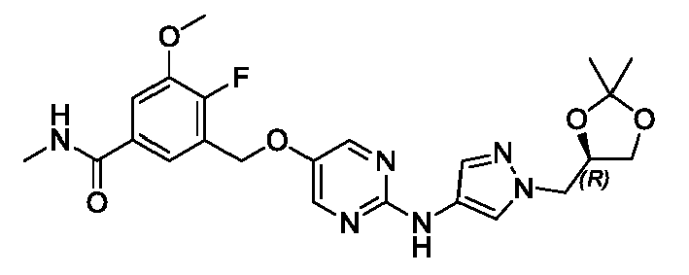
94 | 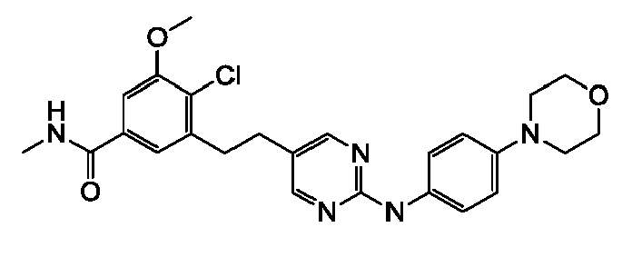 | 249 | 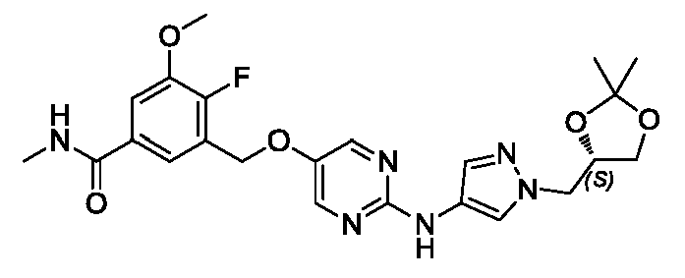
95 | 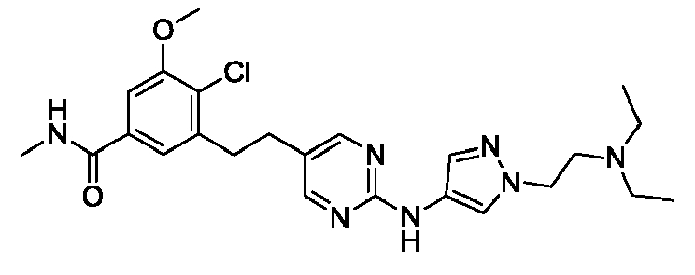 | 250 | 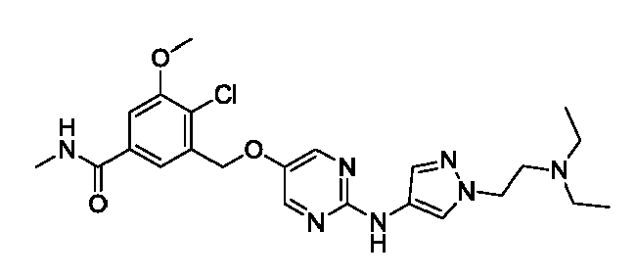
96 | 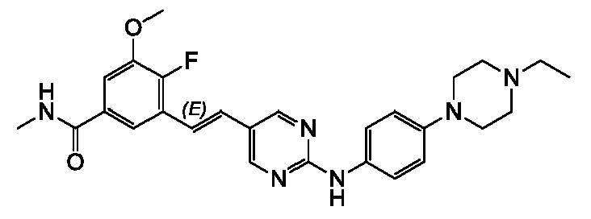 | 251 | 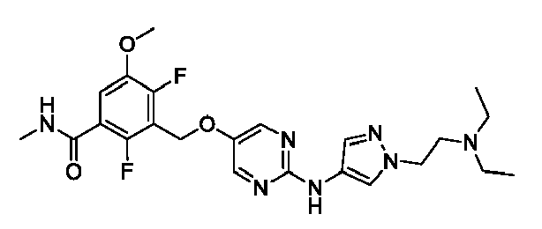
97 | 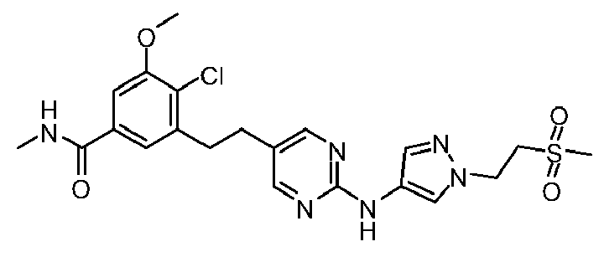 | 252 | 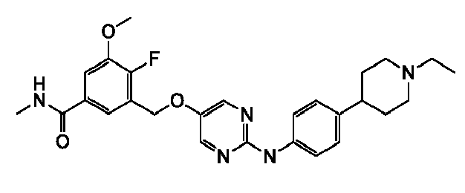
98 | 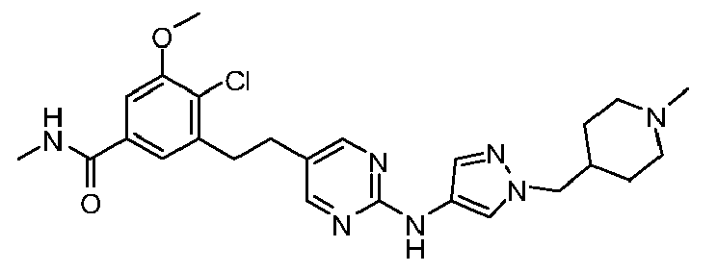 | 253 | 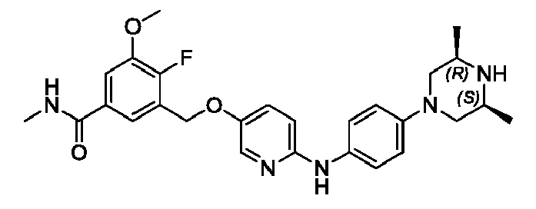
99 | 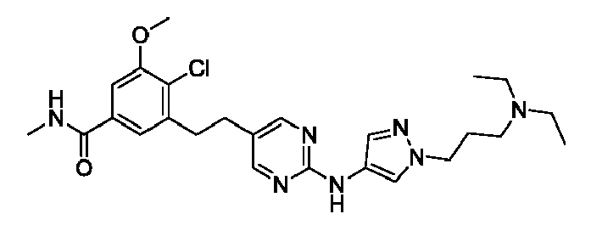 | 254 | 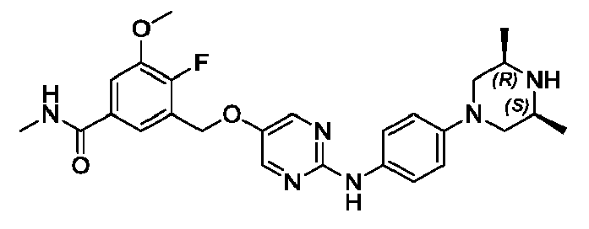
100 | 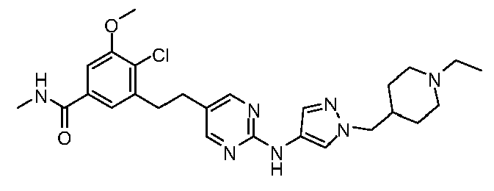 | 255 | 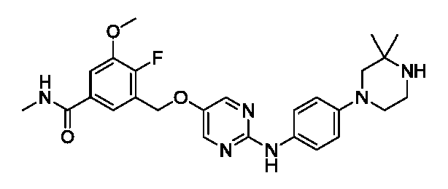
101 | 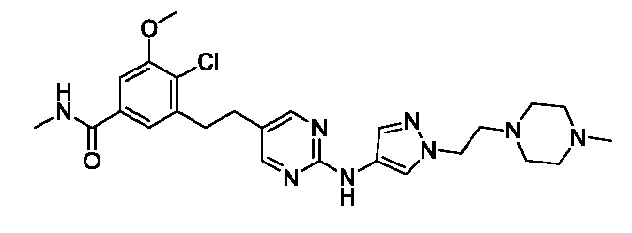 | 256 | 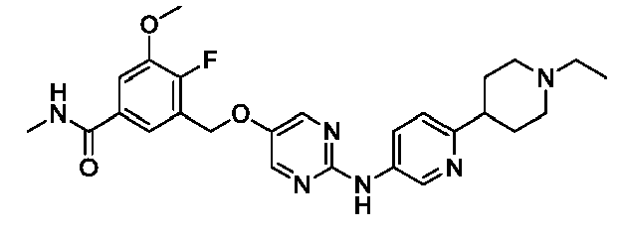
102 | 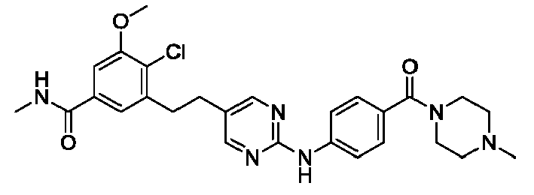 | 257 | 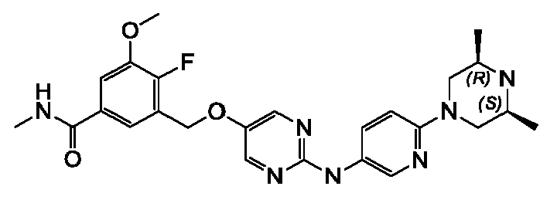
103 | 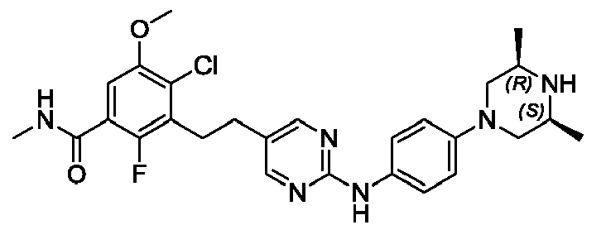 | 258 | 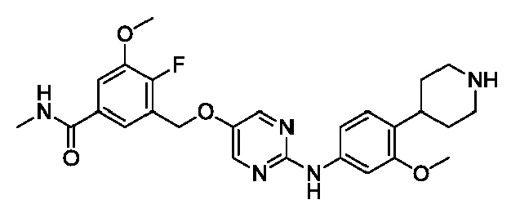
104 | 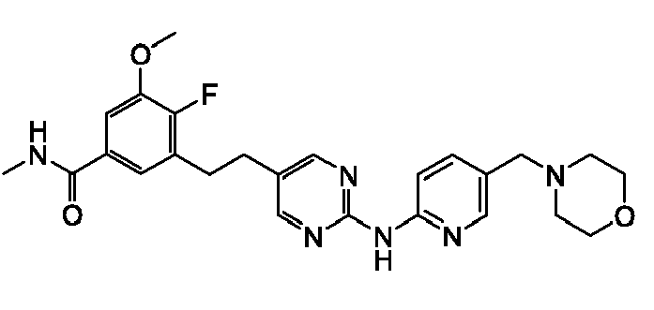 | 259 | 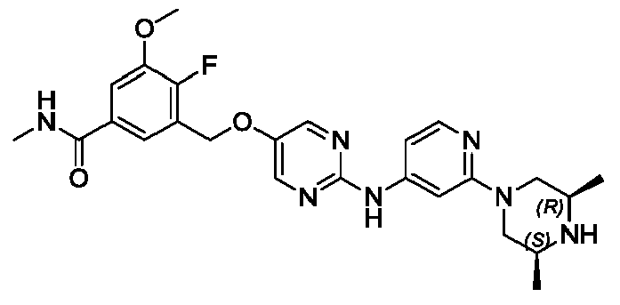
105 | 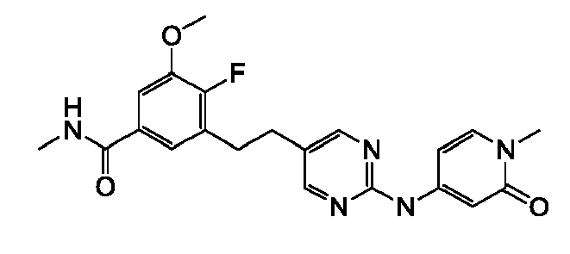 | 260 | 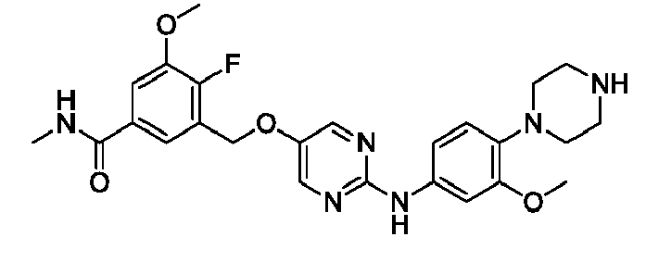
106 | 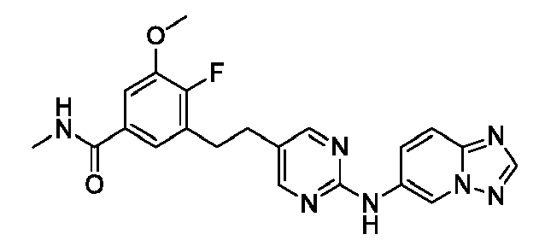 | 261 | 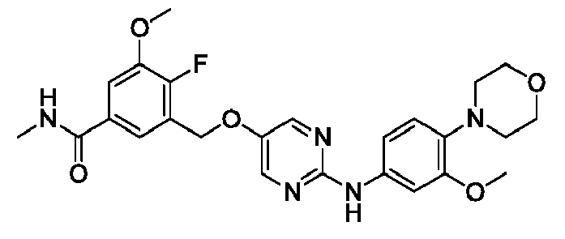
107 | 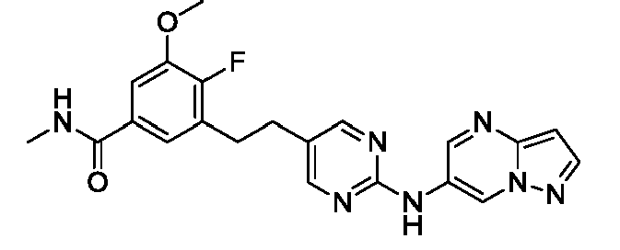 | 262 | 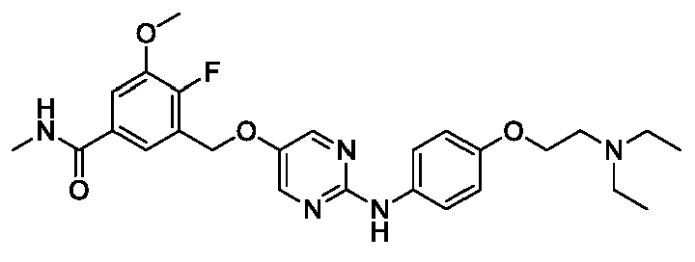
108 | 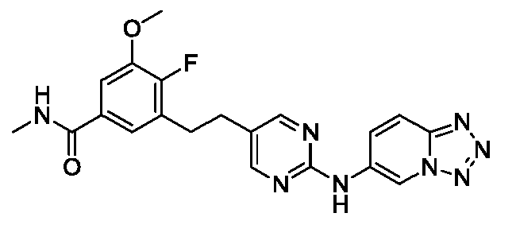 | 263 | 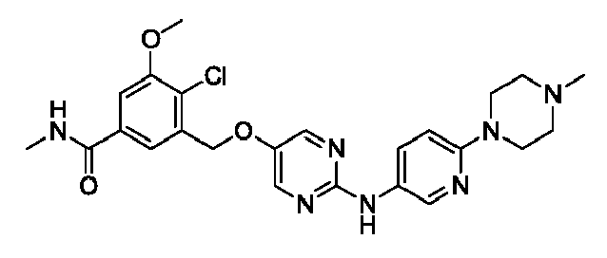
109 | 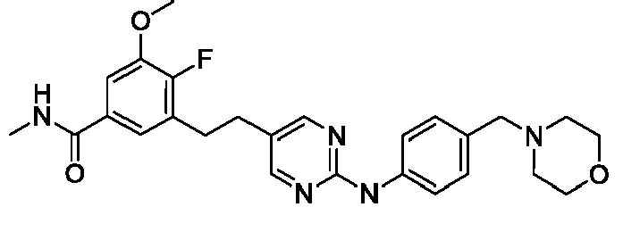 | 264 | 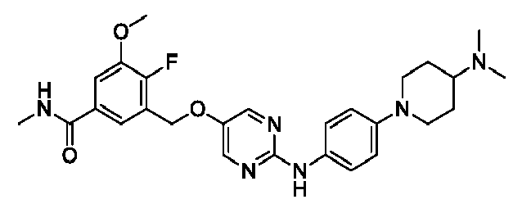
110 | 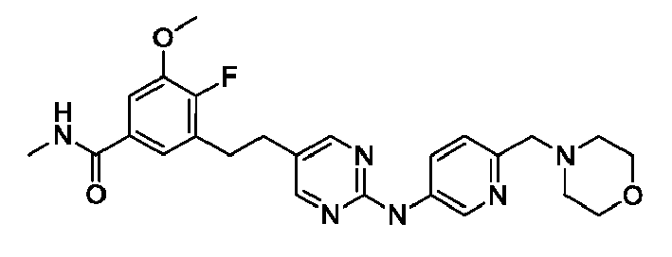 | 265 | 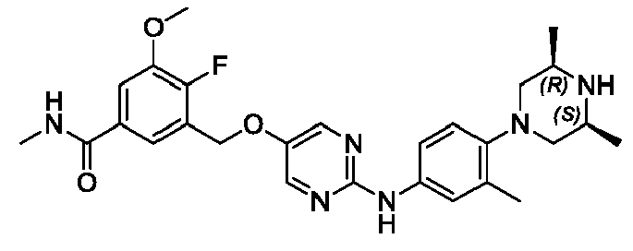
111 | 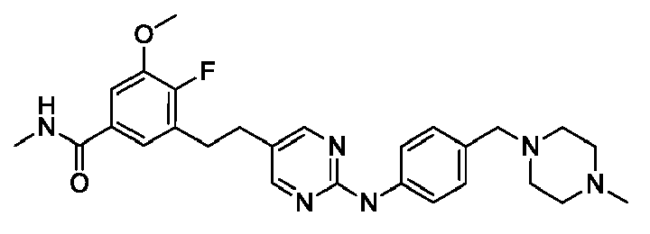 | 266 | 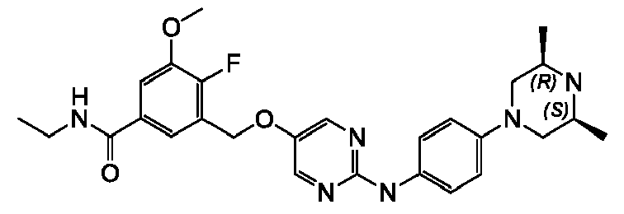
112 | 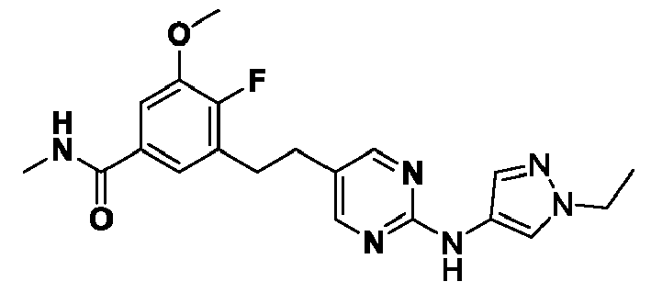 | 267 | 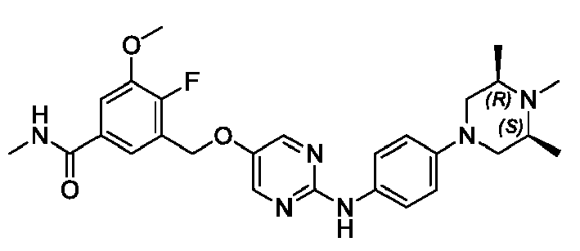
113 | 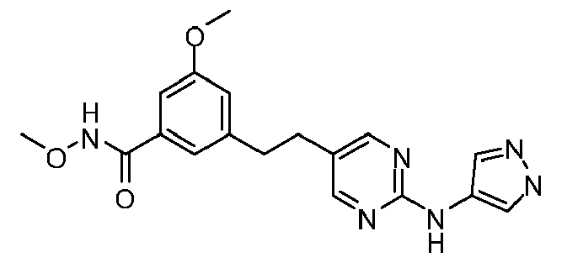 | 268 | 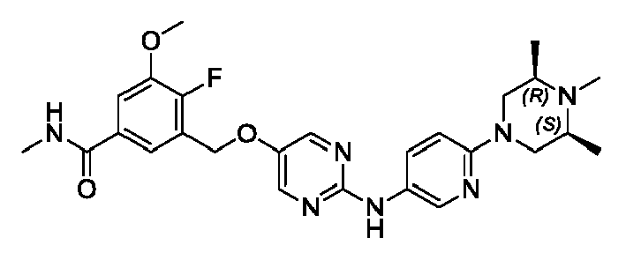
114 | 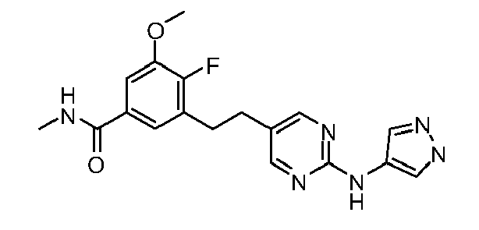 | 269 | 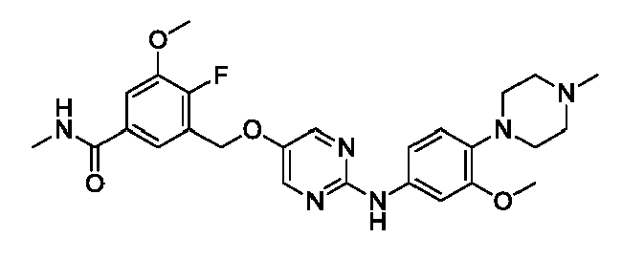
115 | 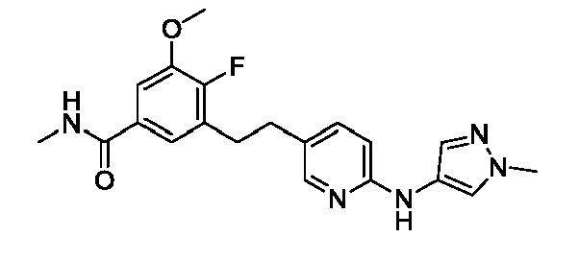 | 270 | 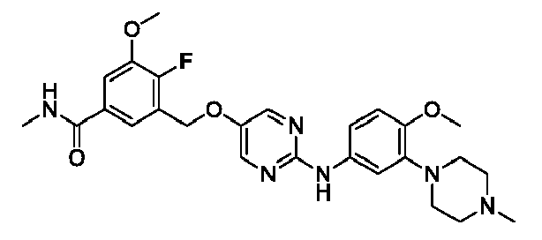
116 | 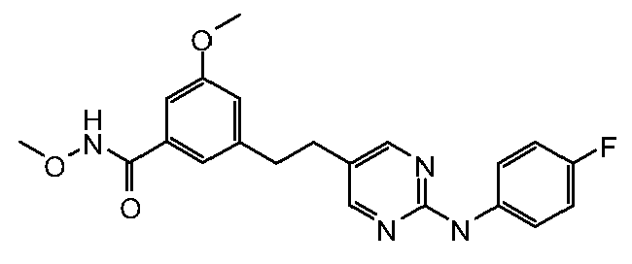 | 271 | 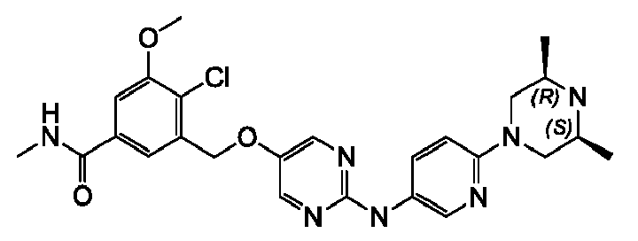
117 | 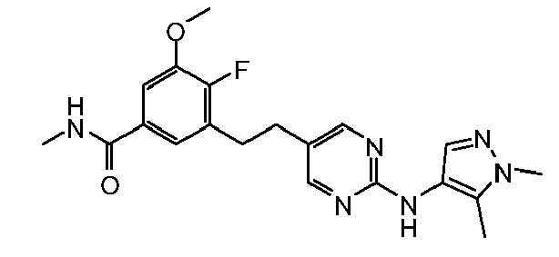 | 272 | 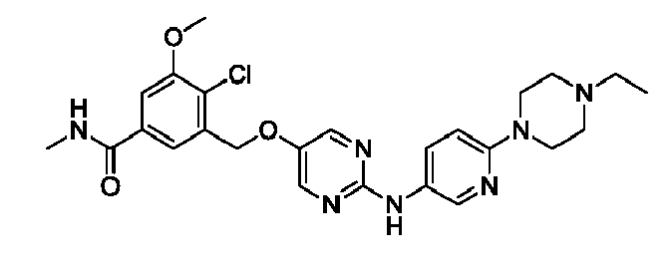
118 | 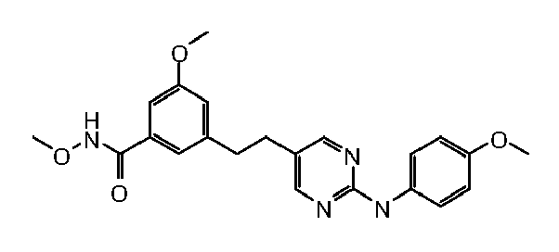 | 273 | 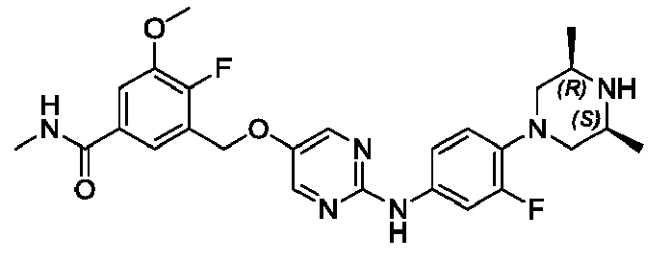
119 | 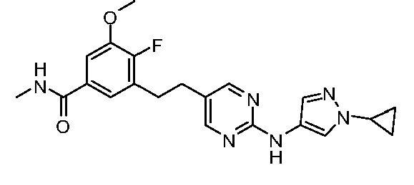 | 274 | 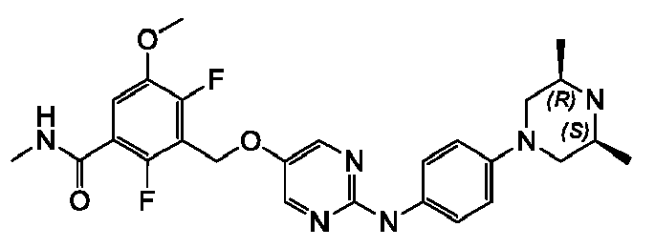
120 | 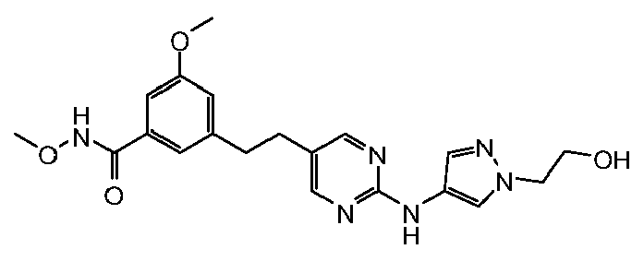 | 275 | 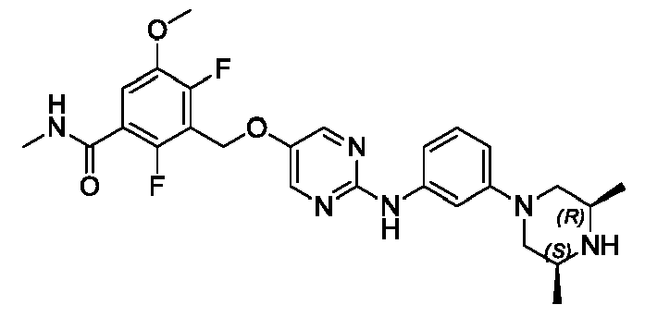
121 | 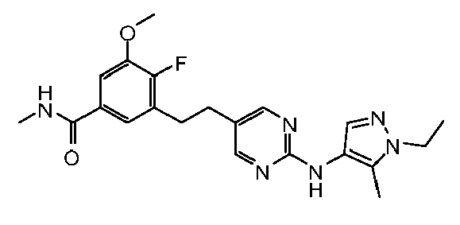 | 276 | 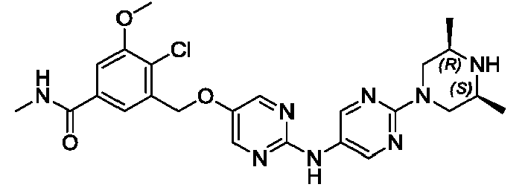
122 | 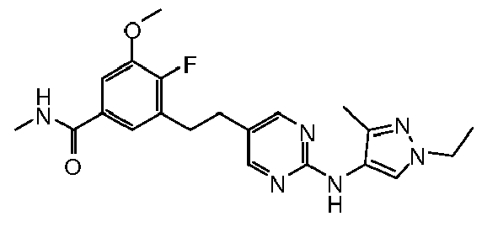 | 277 | 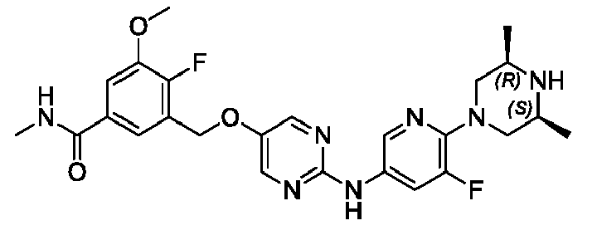
123 | 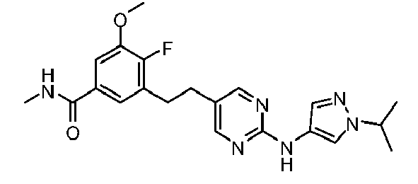 | 278 | 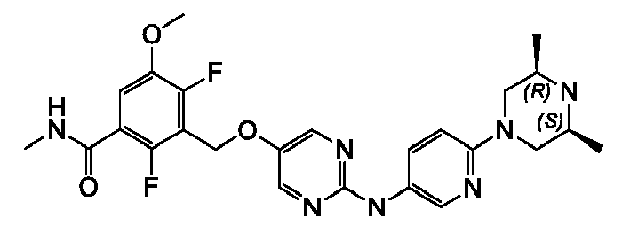
124 | 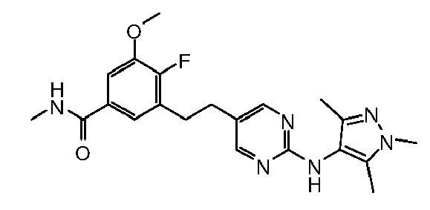 | 279 | 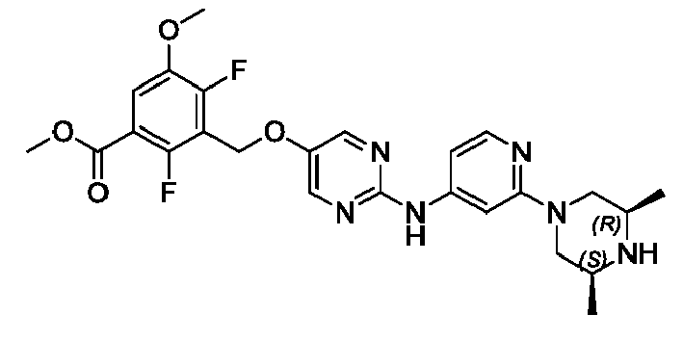
125 | 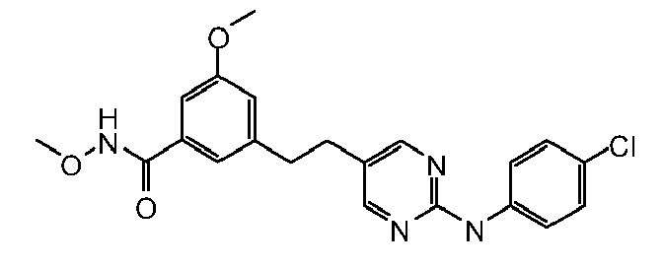 | 280 | 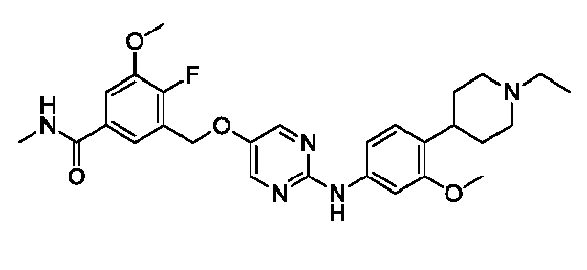
126 | 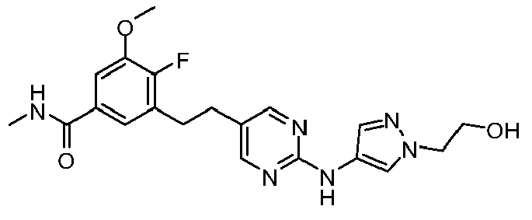 | 281 | 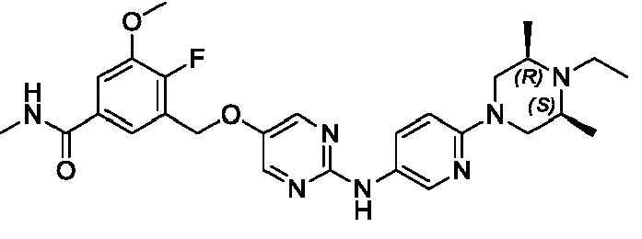
127 | 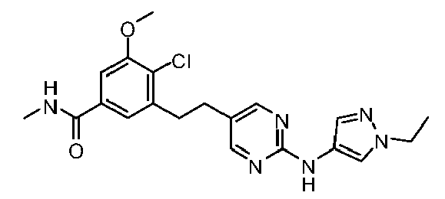 | 282 | 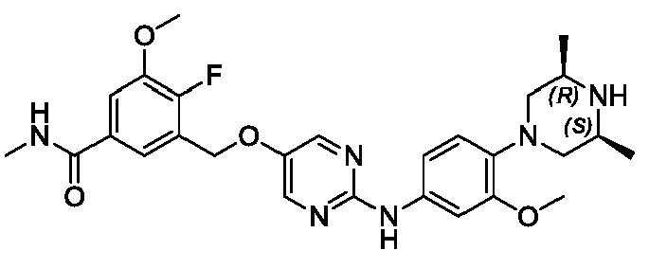
128 | 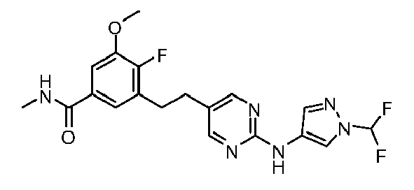 | 283 | 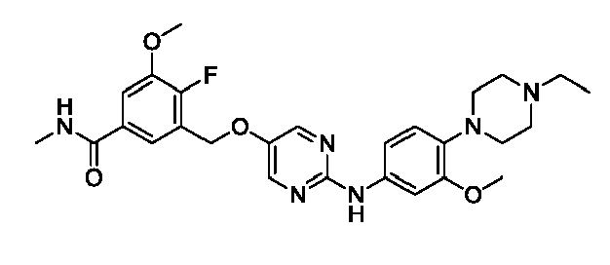
129 | 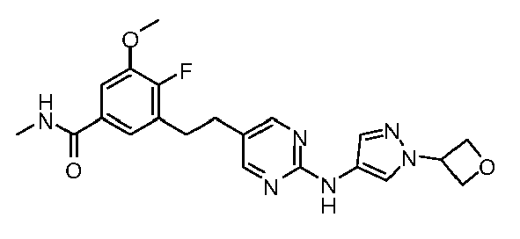 | 284 | 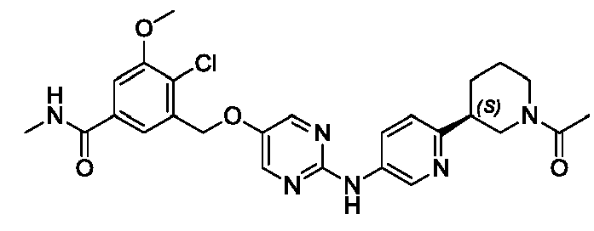
130 | 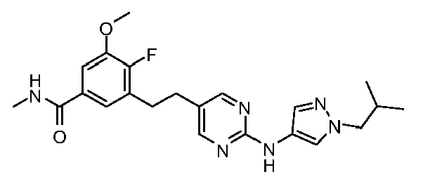 | 285 | 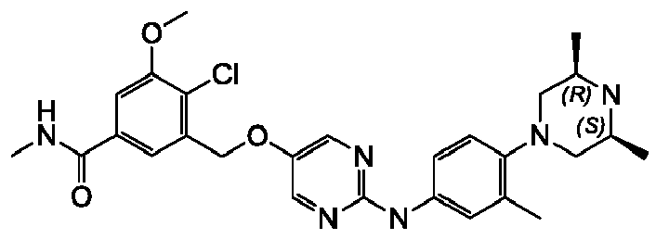
131 | 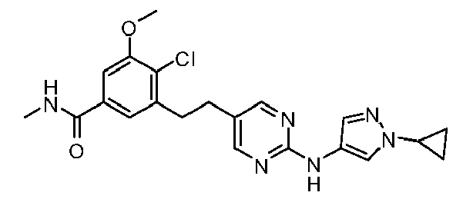 | 286 | 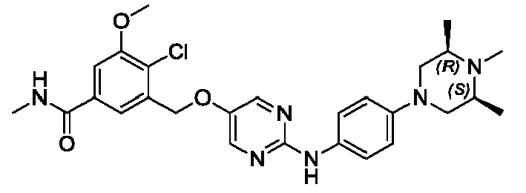
132 | 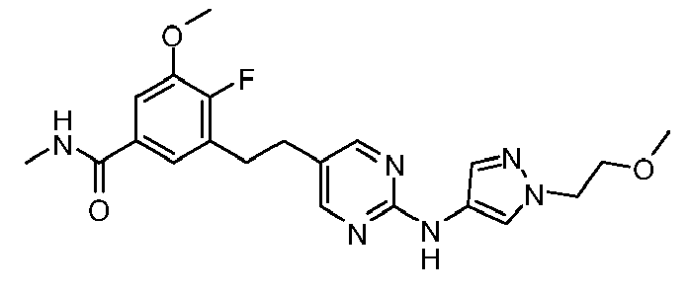 | 287 | 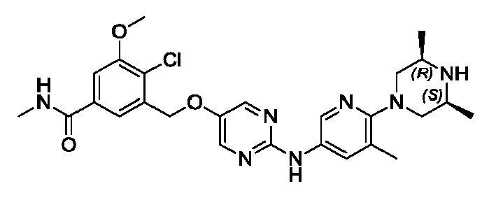
133 | 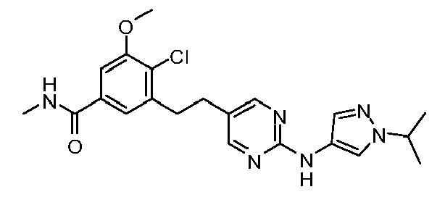 | 288 | 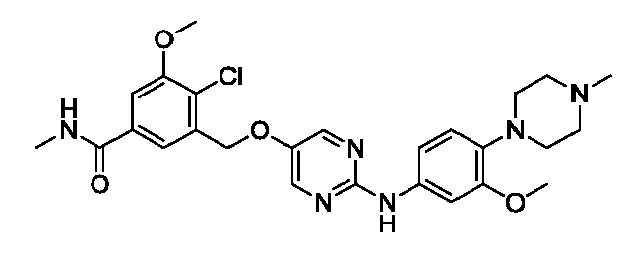
134 | 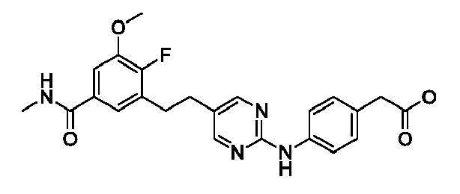 | 289 | 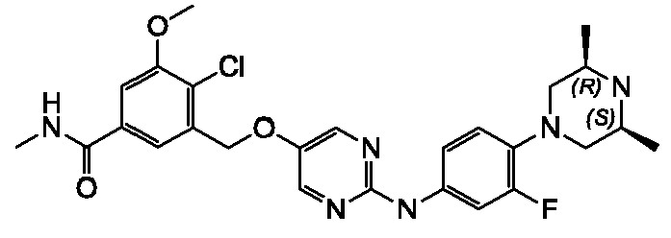
135 | 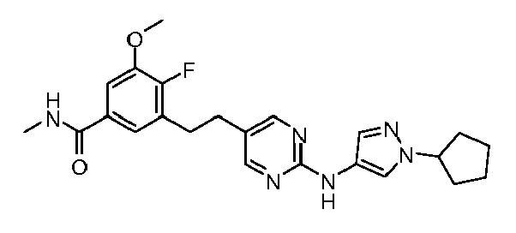 | 290 | 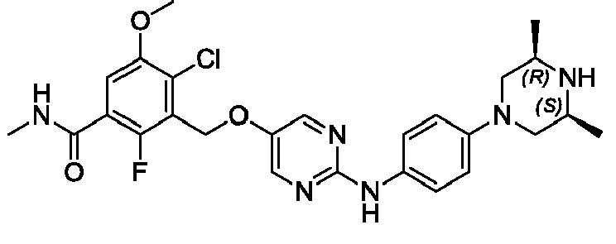
136 | 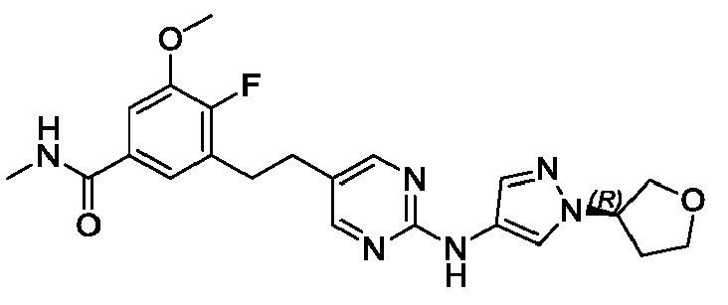 | 291 | 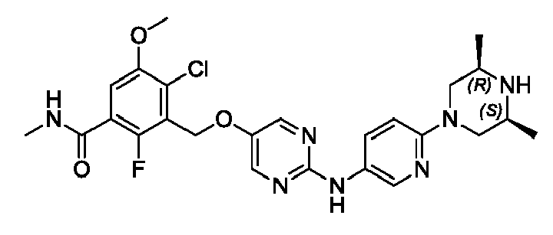
137 | 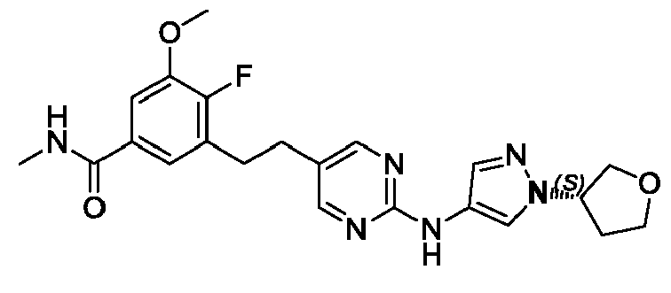 | 292 | 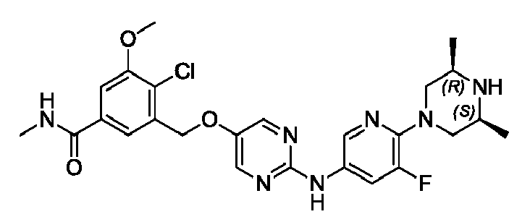
138 | 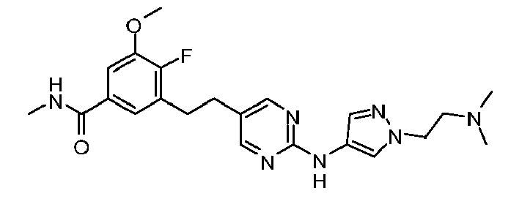 | 293 | 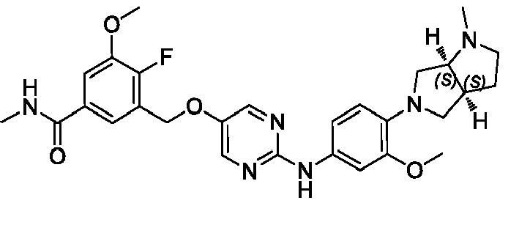
139 | 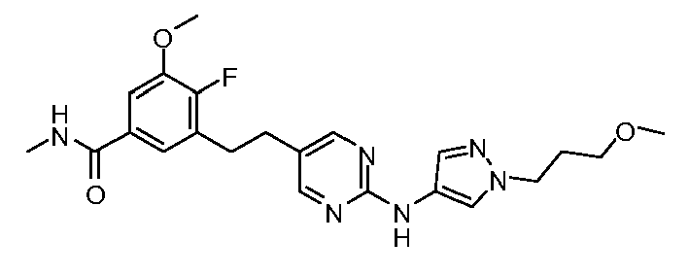 | 294 | 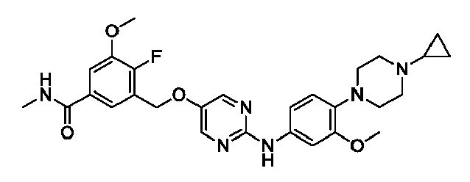
140 | 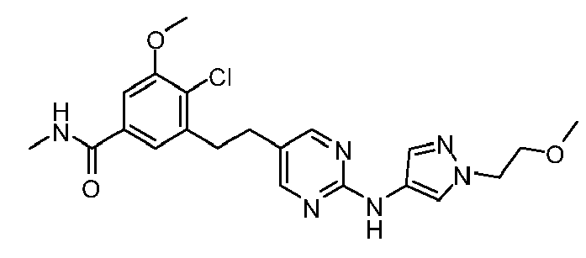 | 295 | 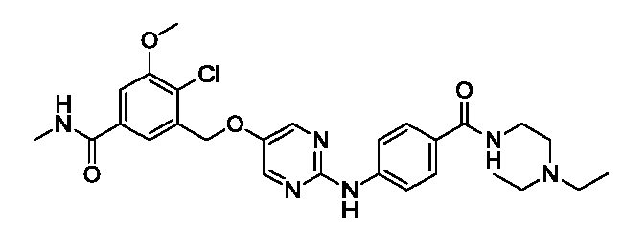
141 | 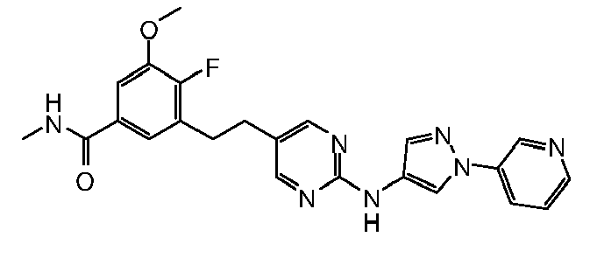 | 296 | 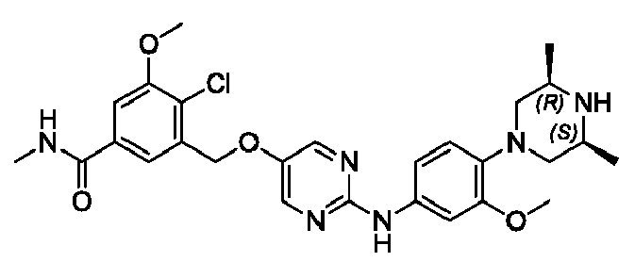
142 | 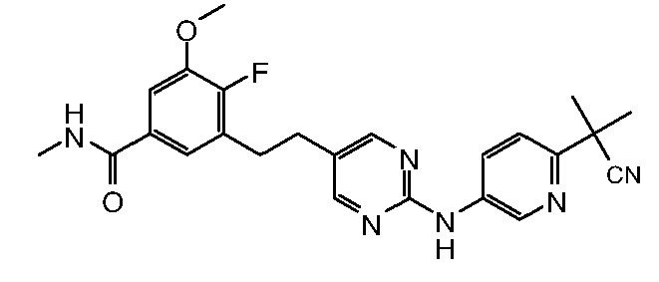 | 297 | 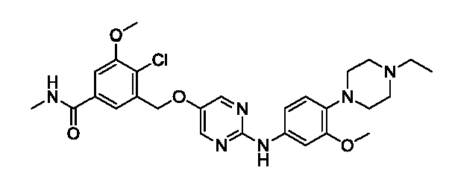
143 | 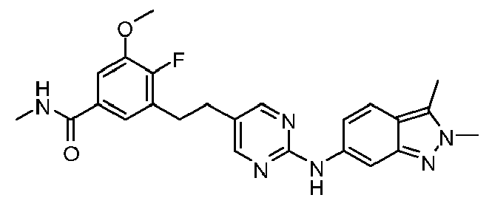 | 298 | 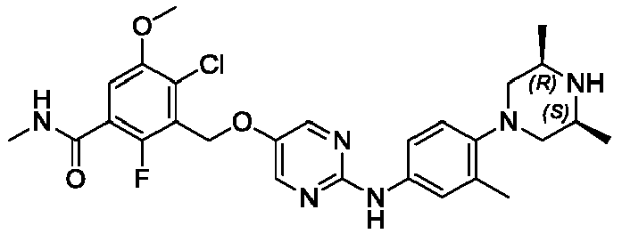
144 | 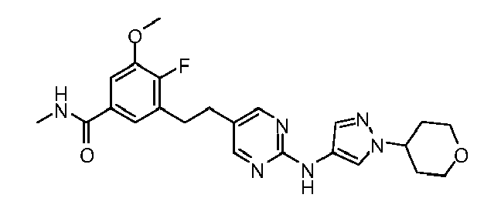 | 299 | 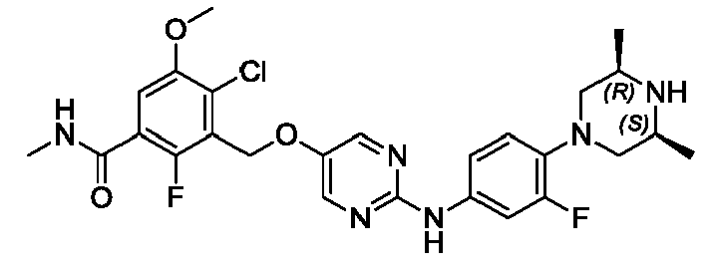
145 | 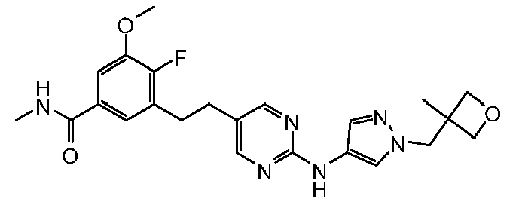 | 301 | 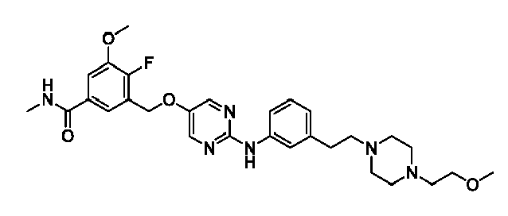
146 | 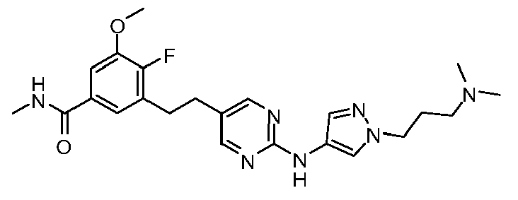 | 302 | 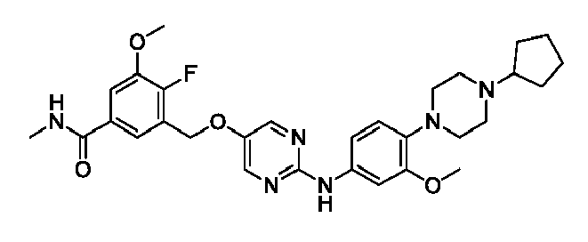
147 | 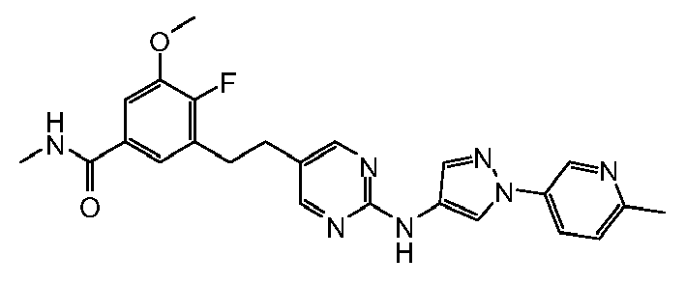 | 303 | 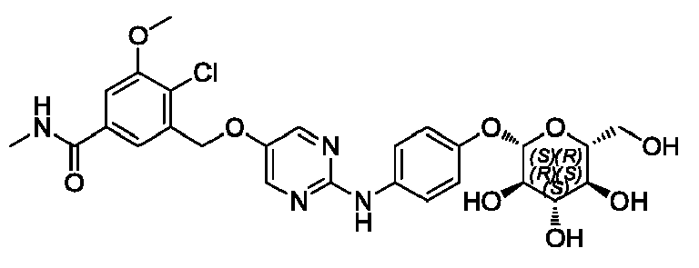
148 | 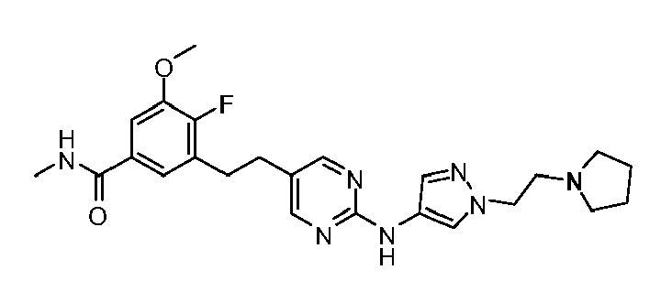 | 304 | 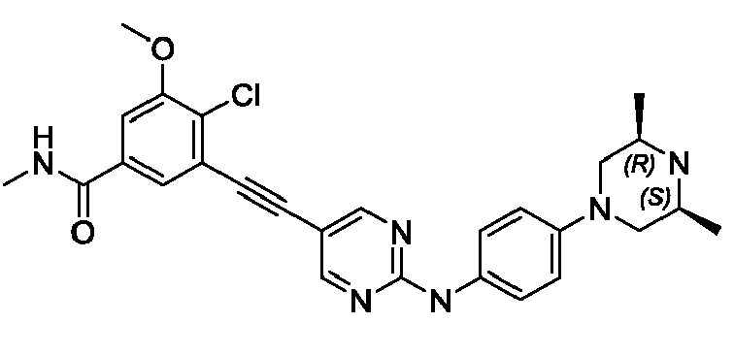
149 | 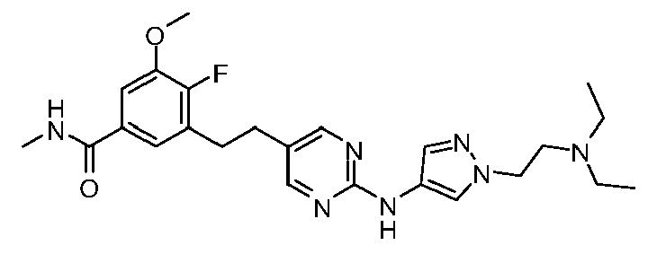 | 305 | 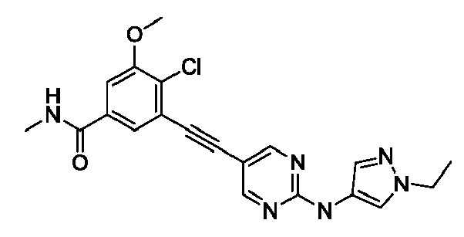
150 | 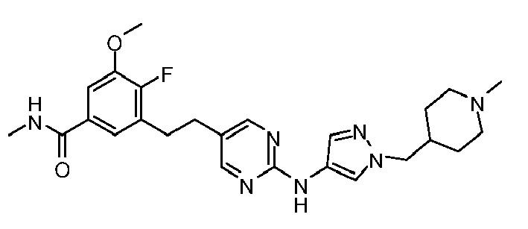 | 306 | 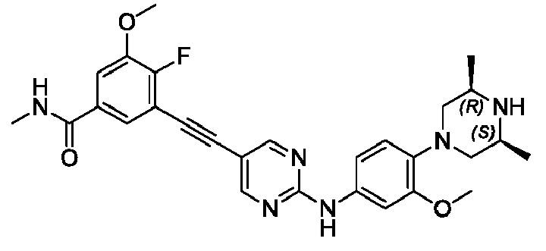
151 | 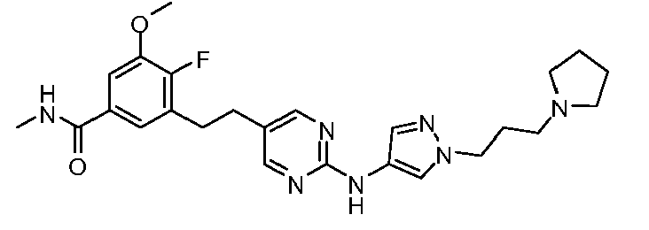 | 307 | 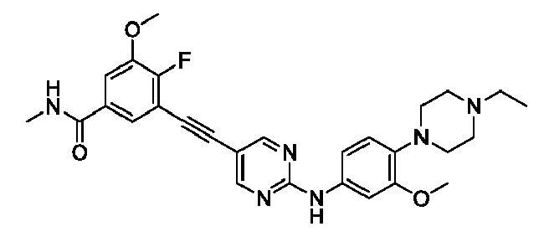
152 | 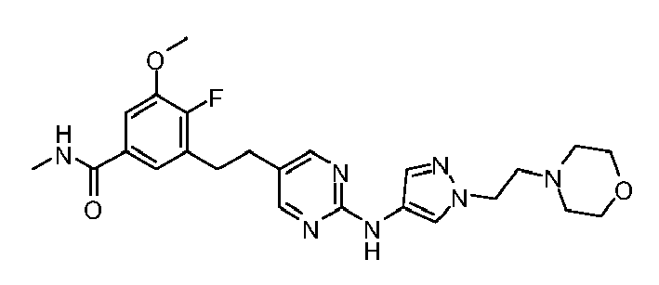 | 308 | 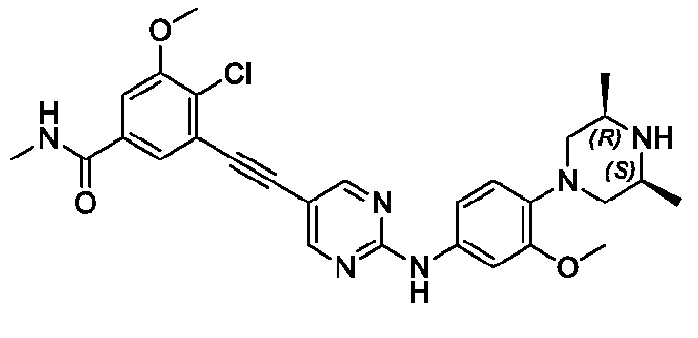
153 | 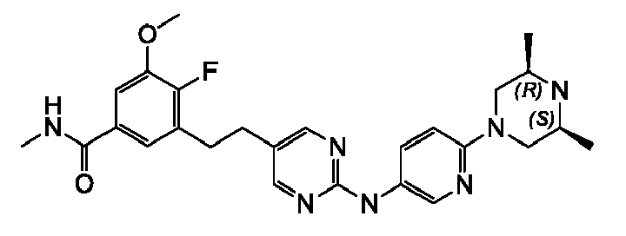 | 309 | 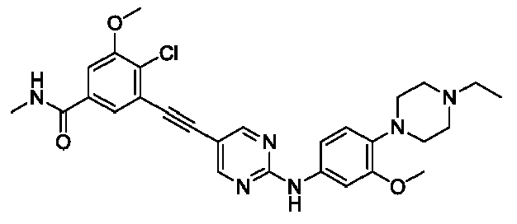
154 | 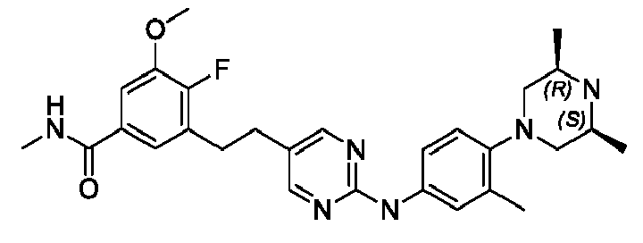
arba jo farmaciniu požiūriu priimtina druska.

19. Junginys, kurio formulė (I) pagal bet kurį vieną iš 1-18 punktų ir (arba) jo farmaciniu požiūriu priimtina druska, skirti naudoti kaip vaistas.

20. Farmacinė kompozicija, apimanti mažiausiai vieną junginį, kurio formulė (I) pagal bet kurį vieną iš 1-18 punktų ir (arba) mažiausiai vieną jo farmaciniu požiūriu priimtiną druską ir nebūtinai mažiausiai vieną farmaciniu požiūriu priimtiną nešiklį.

21. Junginys, kurio formulė (I) pagal bet kurį vieną iš 1-18 punktų ir (arba) jo farmaciniu požiūriu priimtina druska, skirti naudoti gydant ligą, jautrią FGFR slopinimui, kur ligą, jautri FGFR slopinimui, yra vėžys.

22. Junginys kurio formulė (I), skirtas naudoti pagal 21 punktą, kur vėžys yra plaučių vėžys, skrandžio vėžys, kepenų vėžys, krūties vėžys, kiaušidžių vėžys, endometriumo karcinoma arba šlapimo pūslės karcinoma.

